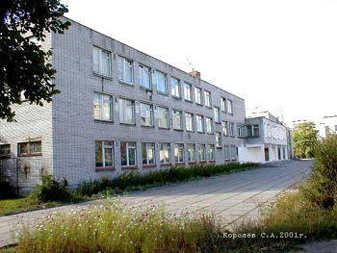 | Муниципальное образовательное учреждение  средняя общеобразовательная школа № 36  г. Владимира

Тема исследования:
Краеведческий Internet-проект как средство развития информационной компетентности учащихся на уроках географии

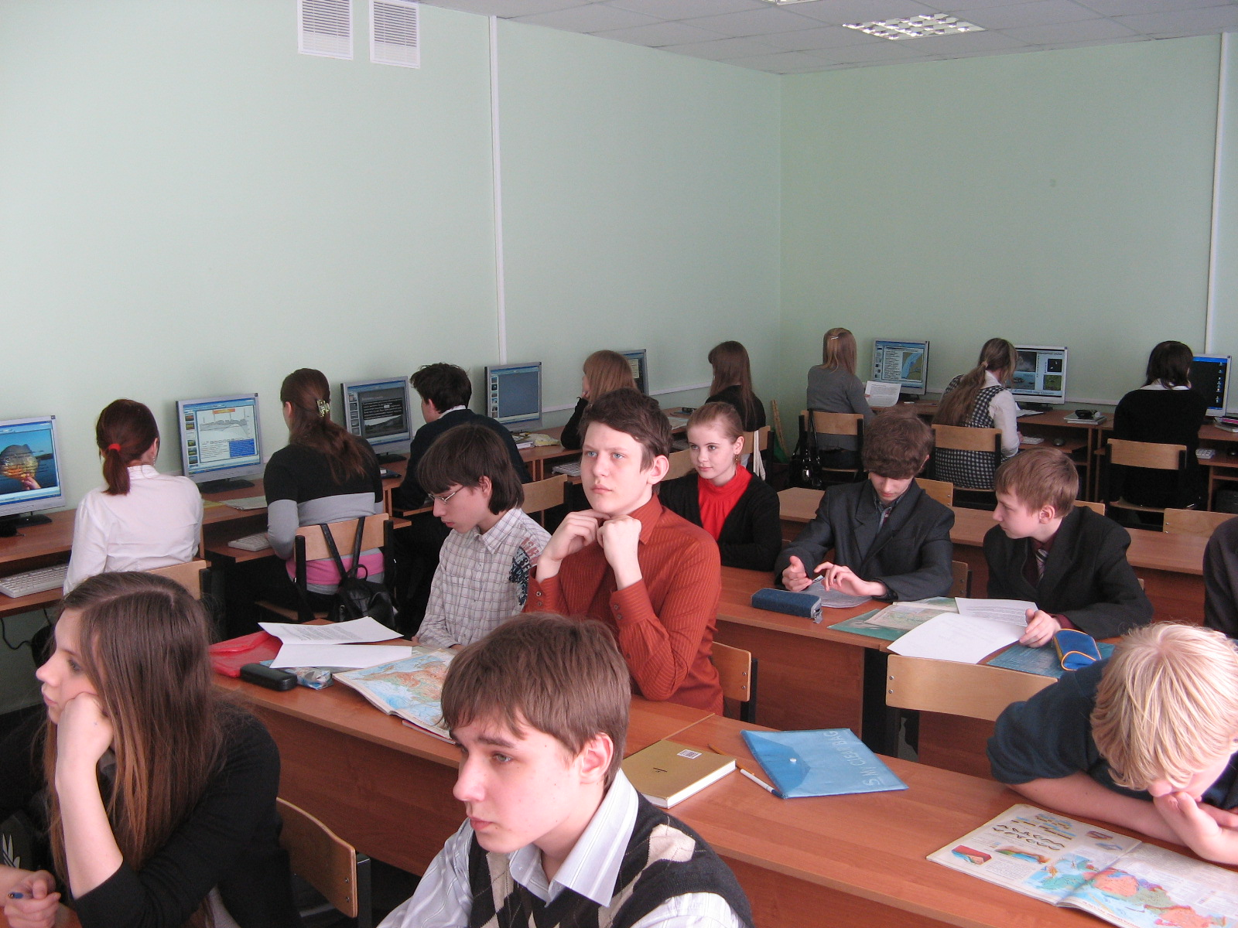

Исследование провела:

Старостина Татьяна Владимировна,

учитель географии

высшей квалификационной категории

Владимир, 2010
ВВЕДЕНИЕ.

Тема моего исследования: «Краеведческий Internet-проект как средство развития информационной компетентности учащихся на уроках географии». Выбор данной темы объясняется существованием нескольких противоречий:
- между важнейшей составляющей образования XXI века - умением вести поиск и отбор информации и отсутствием названного качества у подрастающего поколения;
- между необходимостью широкого внедрения информационной компетентности в образовательный процесс и отсутствием модели ее эффективного формирования;
- между идеями о значимости уникальной культурно-образовательной среды нашего региона и недостаточным использованием ее потенциала в реальной работе педагогов.
Из противоречий возникает проблема исследования: как обеспечить формирование информационной компетентности учащихся на уроках географии?
Современная школа имеет дело с разносторонней, многогранной и активной личностью. Традиционный подход в организации образовательного процесса, характеризующийся доминирующей ролью учителя и пассивной позицией ученика, объяснительно-репродуктивными методами обучения, не обеспечивает достижение требуемых результатов современного качества образования. Все это заставляет педагогов, ученых и практиков, искать новые подходы и способы организации образовательного процесса, взаимодействия учителя и ученика, которые формировали бы у учащихся социально значимые ценности конкретного времени. Достижению положительных результатов способствует использование современных образовательных технологий. Выбор технологий определяется многими факторами, в том числе: доминирующими целевыми установками общества и школы, конкретными целями образовательного процесса, особенностями класса, наличием материально-технических, морально-психологических и эргономических условий, личностными особенностями учителя.
Среди большого разнообразия современных педагогических технологий, наиболее активно использую в практической деятельности информационно-коммуникационные технологии, важной особенностью которых является их многофункциональность. Активно воздействуя на эмоциональную сферу, они являются наиболее действенным средством образования, способствующим развитию ключевых компетентностей учащихся. С помощью ИКТ создаются условия для поиска и изменения информации, осуществления прямой и обратной связи, индивидуального контроля. Информационно-коммуникационные технологии неразрывно связаны с новой информационной средой, именуемой сетью Internet. К сожалению, наши дети освоили среду интернета намного раньше своих педагогов, оценили все ее положительные стороны и возвели в ранг уникальной энциклопедии. Учителю остается только «идти за своими учениками», осваивать ту же информационную среду и более того, ему необходимо показать учащимся, как нужно правильно и результативно ее использовать, поскольку при всех плюсах и положительной информации, в интернете есть и негатив.
Примером положительного и результативного взаимодействия учителя и ученика в сети Internet может стать Internet-проект, разработанный и контролируемый педагогом. Данная форма взаимодействия педагога и учащегося является эффективной по двум основным позициям: во-первых, происходит индивидуализация учебного процесса в соответствии со способностями и возможностями каждого ученика, способствующая, в конечном счете, повышению качества образования; а во-вторых, ребенок приобретает навыки делового Internet-общения, которые пригодятся ему в будущей жизни. Кроме того, Internet-проект предполагает активизацию и другой, хорошо проверенной образовательной технологии – проектной деятельности учащихся, которая также позволяет индивидуализировать учебный процесс, сформирует необходимые навыки исследовательской деятельности, дает возможность ребенку проявить творческую самостоятельность в планировании, организации и контроле деятельности, формирует умение свободно ориентироваться в информационном пространстве, развивает критическое мышление.
Проанализировав основные проблемы современного образования и оценив перспективные идеи его развития, я пришла к выводу, что содержательной основой такого проекта должно стать краеведение, которое по своей сути является надпредметной областью. Вопросы, затрагиваемые этой наукой метапредметные, а значит, могут увлечь, захватить достаточно большой круг юных исследователей. Тема проекта «Мой город во времени и пространстве» является универсальной для любого города и может быть легко адаптированной для разных административных единиц. Работая над темой проекта, учащиеся могут на частных и доступных фактах познавать явления общего порядка, участвовать в изучении и исследовании родного города, в разработке собственных проектов благоустройства любимых уголков природы, создавать виртуальные экскурсии по знакомым улицам. Систематическое изучение природы, населения и хозяйства края позволяет целенаправленно формировать диалектико-материалистическое мировоззрение, воспитывать учащихся в духе патриотизма, интернационализма, бережного отношения к природе. Краеведческое направление проекта принимает еще большую актуальность на нашей благословенной владимирской земле, о которой сказано: «Сними обувь твою, ибо место, на котором ты стоишь, есть земля святая» (Веденин Ю.А.).
Возможность выбора творческих групп (географы, историки, биологи, природоведы, литераторы, художники, музыканты) и вопросов исследования обеспечивает широкий охват учащихся по их участию в проекте, а исследовательский характер заданий позволяет учащимся использовать окружающую среду как лабораторию познания. При выполнении исследовательских заданий проводится теоретическое или экспериментальное исследование проблемы, формируются предметные компетенции учащихся в форме научных убеждений и метапредметные компетентности (включая информационно-коммуникационную компетентность) в форме универсальных действий.

Актуальность исследования
"Нельзя чему-то научить человека, можно только
помочь ему сделать для себя это открытие".
Галилео Галилей

Мы живем в условиях сложного периода модернизации российского образования. Не успели освоить стандарты первого поколения, а за горизонтом уже новые стандарты II поколения, а вместе с ними Президентская (национальная) инициатива «Наша новая школа» и Концепция долгосрочного социально-экономического развития Российской Федерации на период до 2020 года.
В Концепции модернизации российского образования на период до 2010 года говорится: «Роль образования на современном этапе развития России определяется задачами ее перехода к демократическому и правовому государству, к рыночной экономике, необходимостью преодоления опасности отставания страны от мировых тенденций экономического и общественного развития. В современном мире значение образования как важнейшего фактора формирования нового качества экономики и общества увеличивается вместе с ростом влияния человеческого капитала… Школа - в широком смысле этого слова - должна стать важнейшим фактором гуманизации общественно-экономических отношений, формирования новых жизненных установок личности. Развивающемуся обществу нужны современно образованные, нравственные, предприимчивые люди, которые могут самостоятельно принимать ответственные решения в ситуации выбора, прогнозируя их возможные последствия, способны к сотрудничеству, отличаются мобильностью, динамизмом, конструктивностью, обладают развитым чувством ответственности за судьбу страны… Главная задача российской образовательной политики - обеспечение современного качества образования на основе сохранения его фундаментальности и соответствия актуальным и перспективным потребностям личности, общества и государства… Активными субъектами образовательной политики должны стать все граждане России, семья и родительская общественность, федеральные и региональные институты государственной власти, органы местного самоуправления, профессионально-педагогическое сообщество, научные, культурные, коммерческие и общественные институты. Цель модернизации образования состоит в создании механизма устойчивого развития системы образования».
В Стандартах II поколения (2009г.) «нашли свое отражение и провозглашенные, но не реализованные ранее продуктивные идеи, которые имеют немалый потенциал для развития российского образования; сформулирован ряд принципиальных инновационных идей, связанных со стратегической трактовкой стандарта как важнейшего ресурса социокультурной модернизации российского общества, направленной на формирование новой системы ценностей и ценностных ориентиров, обеспечение инновационного, социально ориентированного развития России. Инновационность стандартов заключается в том, что образование рассматривается в качестве важнейшей социальной деятельности общества, направленной на формирование российской идентичности как неотъемлемого условия укрепления российской государственности. Ключевая особенность проекта - переход от предметоцентрированной модели к модели вариативного личностно-центрированного образования, к партнерским отношениям основных институтов социализации в достижении целей образования… В качестве ценностных ориентиров новых стандартов выделено формирование российской идентичности как условие укрепления российской государственности; развитие в России гражданского общества; повышение конкурентоспособности отечественного человеческого капитала».
В президентской Национальной образовательной инициативе «Наша новая школа» (Приказ №271 от 4.02.2010г.) отмечается: «Сильная и известная на весь мир советская система образования была создана для решения проблем трансформации аграрного общества в индустриальное, должна была обеспечить массовое унифицированное образование людей как членов индустриального общества. Образование давалось надолго и предназначалось для того, чтобы обеспечить бесперебойную профессиональную деятельность человека в какой-либо одной отрасли или сфере деятельности на протяжении всей жизни. Теперь же в эпоху быстрой смены технологий должна идти речь о формировании принципиально новой системы непрерывного образования, предполагающей постоянное обновление, индивидуализацию спроса и возможностей его удовлетворения. Причем ключевой характеристикой такого образования становится не только передача знаний и технологий, но и формирование творческих компетентностей, готовности к переобучению. В свою очередь, навыки непрерывного образования, умение обучаться в течение всей жизни, выбирать и обновлять профессиональный путь формируются со школьной скамьи…».
«…главным результатом школьного образования должно стать его соответствие целям опережающего развития. Это означает, что изучать в школах необходимо не только достижения прошлого, но и те способы и технологии, которые пригодятся в будущем. Ребята должны быть вовлечены в исследовательские проекты, творческие занятия, спортивные мероприятия, в ходе которых они научатся изобретать, понимать и осваивать новое, быть открытыми и способными выражать собственные мысли, уметь принимать решения и помогать друг другу, формулировать интересы и осознавать возможности».
Об этом же говорится и в Концепции долгосрочного социально-экономического развития Российской Федерации на период до 2020 года: «возможность получения качественного образования продолжает оставаться одной из наиболее важных жизненных ценностей граждан, решающим фактором социальной справедливости и политической стабильности. В основу развития системы образования должны быть положены такие принципы проектной деятельности, реализованные в приоритетном национальном проекте “Образование”, как открытость образования к внешним запросам, применение проектных методов, конкурсное выявление и поддержка лидеров, успешно реализующих новые подходы на практике, адресность инструментов ресурсной поддержки и комплексный характер принимаемых решений... Развитие системы общего образования предусматривает индивидуализацию, ориентацию на практические навыки и фундаментальные умения... Стратегическая цель государственной политики в области образования – повышение доступности качественного образования, соответствующего требованиям инновационного развития экономики, современным потребностям общества и каждого гражданина…».
«…Анализ программ развития общеобразовательных учреждений, получивших поддержку в рамках национального проекта, показывает, что владение информационными технологиями, умение заботиться о своем здоровье, вступать в коммуникацию, решать проблемы – новые составляющие современного востребованного обществом качества образования. Наиболее характерен переход от установки на запоминание большого количества информации к освоению новых видов деятельности – проектных, творческих, исследовательских. Таким образом, основой современных образовательных стандартов становится формирование базовых компетентностей современного человека:
- информационной (умение искать, анализировать, преобразовывать, применять информацию для решения проблем);
- коммуникативной (умение эффективно сотрудничать с другими людьми);
- самоорганизация (умение ставить цели, планировать, ответственно относиться к здоровью, полноценно использовать личностные ресурсы);
- самообразование (готовность конструировать и осуществлять собственную образовательную траекторию на протяжении всей жизни, обеспечивая успешность и конкурентоспособность).
Задача обеспечить формирование базовых компетентностей особенно актуальна в условиях перехода к обязательному полному общему образованию и обновления структуры стандарта образования. Новая структура стандарта призвана обеспечить наряду с внедрением компетентностного подхода расширение спектра индивидуальных образовательных возможностей и траекторий для учащихся на основе развития профильного обучения».
Таким образом, все новое, что происходит в современном образовании, определяется переходом от общества индустриального – к обществу информационному, в котором акцент в области образования смещается на личностное, индивидуальное развитие каждого ребенка с учетом его способностей и возможностей. Новой реальностью становятся информационная среда и информационная культура, а главным результатом образования – его соответствие целям опережающего развития. При этом ключевой характеристикой образования становится не передача знаний и технологий, а формирование творческих компетентностей, готовности к переобучению.
Новая школа потребует и новых учителей, не только владеющих психолого-педагогическими знаниями, но и понимающих особенности развития школьников, являющихся профессионалами в разных областях деятельности, способных помочь ребятам найти себя в будущем, стать самостоятельными, творческими и уверенными в себе людьми. Учитель должен в профессиональной подготовке:
- обладать ключевыми профессиональными компетентностями (профессиональная коммуникация, умение решать профессиональные проблемы, информационная компетентность);
- знать: философию образования, философские и культурологические концепции, лежащие в основе образовательных парадигм; показатели формирования гражданской зрелости человека; сущность современных педагогических технологий и методик (развивающее, проблемное, дифференцированное обучение, метод проектов, модульная педагогическая технология, здоровьесберегающие технологии, технология портфолио), а также педагогических технологий и методик, признанных приоритетными для системы образования субъекта РФ на среднесрочную перспективу (5–7 лет);
- быть способен к инновационной профессиональной деятельности;
- иметь мотивацию к непрерывному образованию.

Цели и принципы исследования.

- Цель исследования: создать условия для развития информационной компетентности учащихся на уроках географии.
- Объект исследования: проектная деятельность учащихся в сети Internet на уроках географии.
- Предмет исследования: педагогическое обеспечение организации проектной деятельности учащихся в сети Internet на уроках географии.
- Гипотеза исследования: информационная компетентность учащихся на уроках географии будет развиваться, если учитель:
- знает сущность компетентностного образования;
- включает детей в активную деятельность по развитию информационной компетентности;
- учитывает психологические особенности каждой возрастной группы учащихся;
- создает и активно использует Internet-ресурсы на уроке и во внеурочное время.
- Задачи исследования:
- Рассмотреть компетентностный подход как основу современного востребованного обществом образования.
- Выявить педагогические инструментарии, способствующие наиболее эффективной реализации идеи информационной компетентности учащихся.
- Экспериментально проверить эффективность развития информационной компетентности у учащихся в процессе реализации краеведческого Internet-проекта.
- Подобрать методики отслеживания информационной компетентности учащихся.
- Разработать модель развития информационной компетентности учащихся на уроках географии.
- Решение этих задач возможно при соблюдении следующих условий:
  - Правильно выбраны теоретико-методологические основания по изучаемой проблеме, включающие научные, психолого-педагогические и методические аспекты.
  - Целевой компонент строго выдержан на всех этапах исследования.
  - Содержание включает практико-ориентированный, личностный, познавательный и нравственный компоненты, а его структурирование характеризует взаимодействие человека с окружающей информационной средой.
  - Последовательность исследования отражает процесс становления знаний в единстве с ценностными отношениями от мотивации к пониманию, оценке, рефлексии и предполагает использование методов, комплексно воздействующих на развитие информационной компетентности учащихся.
  - База исследования: 8а, 8б, 8г классы (2009-2010гг.) МОУ СОШ № 36 г. Владимира.
  - Этапы исследования:
I этап (подготовительный, 2008-2009гг.) - проанализировано состояние проблемы исследования в научной, психолого-педагогической и методической литературе; определены цель, объект, предмет и задачи исследования, сформулирована гипотеза исследования; определена методика проведения исследования; подобраны диагностические материалы; определена группа участников исследования.
II этап (исследовательский, 2009-2010гг.) – создано портфолио проекта «Мой город во времени и пространстве» на сайте Wiki-Vladimir, проведена его апробация, подведены результаты, проведена диагностика информационной компетентности учащихся; представлен опыт работы по обозначенной теме.
III этап (обобщающий, 2010-2011гг.) - проведено теоретическое обобщение, систематизация и оформление результатов исследования, проанализирована его эффективность, сформулированы основные выводы.

ГЛАВА I. ТЕОРЕТИЧЕСКАЯ.

Нормативно-правовую базу исследования составляют: Закон Российской Федерации «Об Образовании» с изменениями в соответствии с ФЗ №83, 2010г., Концепция модернизации Российского образования на период до 2010г., Концепции долгосрочного социально-экономического развития Российской Федерации на период до 2020 года, Стандарты образования 2004 года, Стандарты II поколения, Президентская (национальная) инициатива «Наша новая школа» (2010г.), Закон «О региональном компоненте государственного образовательного стандарта общего образования владимирской области» № 89-ОЗ от 8 июля 2005г., Образовательный стандарт основного общего образования по географии, Временный региональный образовательный стандарт по курсу "География Владимирской области ".
Общую методологию исследования составляют ключевые идеи современного образования: самореализация, деятельностный характер, субъектность, коммуникативность, диалогичность, плюрализм и поликультурность, инновационность (А.В. Хуторской, Г.К. Селевко, Б.С. Гершунский), деятельностная парадигма образования на основе освоения универсальных способов деятельности (А.Н.Леонтьев, Д.Б.Эльконин, П.Я.Гальперин), теория проектного обучения (Дж. Дьюи, В.А. Лай, Э. Торндайк), теория педагогических систем (В.П. Беспалько, Ю.А. Конаржевский), концепция информатизации образования (Д.Ш. Матрос, И.В. Роберт); теория воспитательного (диалогического) общения (Н.Е. Щуркова); классические представления о составе педагогического процесса, включающем целевой, содержательный, деятельностный, результативный компоненты (Ю.К. Бабанский), подходы к формированию учебно-исследовательской деятельности учащихся (Л.Н. Бережнова, Ю.Н. Кулюткин, Е.А. Никодимова), основные положения деятельностного подхода по формированию личности (Л.С. Выготский, А.Н. Леонтьев, К.К. Платонов), концепция личностно-ориентированного обучения (Е.В. Бондаревская, С.В. Кульневич, В.В. Сериков, И.С. Якиманская), идеи модернизации образования на компетентностной основе (В.А. Болотов, Е.В. Бондаревская, А.Н. Дахин, Э.М. Днепров, И.А. Зимняя, В.А. Кальней, С.В. Кульневич, О.Е. Лебедев, Е.А. Ленская, А.А. Пинский, В.В. Сериков, А.П. Тряпицина, И.Д. Фрумин, В.Д. Шадриков, С.Е. Шишов, А.В. Хуторской, Б.Д. Эльконин).
Научную основу исследования составили теоретические положения школьного географического образования (И.И. Баринова, И.В. Душина, В.П. Максаковский, В.В. Николина, Н.Н. Петрова, В.А. Коринская, В.Я. Ром, В.П. Дронов, А.П. Кузнецов, Ю.Н. Гладкий, С.Б. Лавров); теоретические идеи об образовательном и воспитательном потенциале природного и культурного наследия (Ю.А. Веденин, Л.С. Гумилев, В.Л. Каганский, Д.С. Лихачев, В.П. Максаковский, Д.П. Финаров); концепция «географии человека» (Элизе Реклю, Блаш); идеи о значимости географической культуры для культуры общечеловеческой (Н.В. Гоголь, В.С. Преображенский, А.В. Даринский, Ю.А. Веденин, В.П. Максаковский); идеи о географическом краеведении (А.С. Барков, Н.Н. Баранский, Ю.Г. Саушкин, К.Ф. Строев, Т.П. Герасимова, М.А. Никонова, В.П. Голов, Ф.Н. Мильков), принципы проектного обучения в географическом образовании (В.В. Николина).
Для решения поставленных задач и проверки исходных положений используются следующие методы исследования:
- теоретические: анализ педагогической и методической литературы и нормативной документации по исследуемой проблеме; разработка методики изучения краеведческого материала на основе современных информационно-коммуникационных технологий; моделирование образовательного процесса в новых условиях; сбор статистических материалов для обработки результатов педагогического исследования;
- эмпирические: анкетирование учащихся с целью выявления динамики информационной компетентности; педагогическое наблюдение; проведение индивидуальных бесед с родителями; изучение опыта коллег по информационной компетентности учащихся.

Поскольку основным содержанием исследования является развитие информационной компетентности учащихся, то сначала хочу остановиться на формулировке этого понятия.

Термин «информационная компетентность» является производным от понятия «компетентность». Словари и справочники по-разному трактуют это понятие, например:
- толковый словарь русского языка под ред. Д.Н. Ушакова определяет компетенцию как круг вопросов, явлений, в которых данное лицо обладает авторитетностью, признанием, познанием, опытом; соответственно, компетентный – осведомленный, являющийся признанным знатоком в каком-нибудь вопросе;
- словарь иностранных слов подчеркивает, что компетентность – это обладание знаниями, позволяющими судить о чем-либо, высказывать веское, авторитетное мнение, а компетенция – круг полномочий какого-либо учреждения или лица; круг вопросов, в которых данное лицо обладает познаниями, опытом;
- международная педагогическая академия г.Москвы (Хуторской Андрей Викторович, докт. пед. наук) определяет компетентность как владение, обладание субъектом соответствующей компетенцией, включающее его личностное отношение к ней и предмету деятельности; это уже состоявшееся личностное качество (совокупность качеств) специалиста и минимально необходимый опыт деятельности в заданной сфере.
- Московская высшая школа социальных и экономических наук (Каспржак А.Г., Иванова Л.Ф.) указывает, что компетентность – это интегративная характеристика качеств человека (работника), ориентированных на решение реальных задач, определяемых его актуальной (или потенциальной, желаемой) должностью.
Я придерживаюсь «московской школы» понятия «компетентность», поскольку она наиболее близка и по расстоянию, и по значимости в образовании и в науке.
Поскольку нет однозначного определения компетентности, нет и единой структуру компетенций. Анализируя имеющиеся подходы, можно утверждать, что наиболее часто среди компонентов компетентности авторы называют:
- учебно-познавательную компетенцию или совокупность умений и навыков познавательной деятельности, владение механизмами целеполагания, планирования, анализа, рефлексии, самооценки успешности собственной деятельности, владение приемами действий в нестандартных ситуациях, эвристическими методами решения проблем, владение измерительными навыками, использование статистических и иных методов познания.
- информационную компетенцию или способность при помощи информационных технологий самостоятельно искать, анализировать, отбирать, обрабатывать и передавать необходимую информацию.
- коммуникативную компетенцию или владение навыками взаимодействия с окружающими людьми, умение работать в группе, знакомство с различными социальными ролями.
Компетентностный подход как заключительный этап модернизации образования – это приоритетная ориентация современного образования на обучаемость, самоопределение (самодетерминацию), самоактуализацию, социализацию и развитие индивидуальности. Для достижения этих целей используются принципиально новые образовательные конструкты: компетентности, компетенции и метапрофессиональные качества. Компетентностный подход предполагает не усвоение учеником отдельных друг от друга знаний и умений, а овладение ими в комплексе. В.А. Болотов определяет компетентностный подход как обобщенное условие способности человека эффективно действовать за пределами учебных сюжетов и учебных ситуаций. Само понятие «компетентностный подход» получило распространение в начале XXI века в связи с дискуссиями о проблемах и путях модернизации российского образования.

Понятие "информационная компетентность" также достаточно широкое и определяемое на современном этапе развития педагогики также неоднозначно. Так, в исследованиях О.Б. Зайцева понятие "информационная компетентность" трактуется как: сложное индивидуально-психологическое образование на основе интеграции теоретических знаний, практических умений в области инновационных технологий и определённого набора личностных качеств. А.Л. Семенов определяет информационную компетентность как новую грамотность, в состав которой входят умения активной самостоятельной обработки информации человеком, принятие принципиально новых решений в непредвиденных ситуациях с использованием технологических средств. Мне наиболее близко понятие, разработанное лабораторией информационных технологий ФГОУ ОРИППКРС АПК (Тришина Светлана Владимировна), которая определяет информационную компетентность как интегративное качество личности, являющееся результатом отражения процессов отбора, усвоения, переработки, трансформации и генерирования информации в особый тип предметно-специфических знаний, позволяющее вырабатывать, принимать, прогнозировать и реализовывать оптимальные решения в различных сферах деятельности. В структуре категории "информационная компетентность" они выделяют следующие компоненты:
- когнитивный: отражает процессы переработки информации на основе микрокогнитивных актов (анализ поступающей информации, формализация, сравнение, обобщение, синтез с имеющимися базами знаний, разработка вариантов использования информации и прогнозирование последствий реализации решения проблемной ситуации, генерирование и прогнозирование использования новой информации и взаимодействие её с имеющимися базами знаний, организация хранения и восстановления информации в долгосрочной памяти);
- ценностно-мотивационный: заключается в создании условий, которые способствуют вхождению старшеклассника в мир ценностей, оказывающих помощь при выборе важных ценностных ориентаций; характеризует степень мотивационных побуждений человека, влияющих на отношение индивидов к работе и к жизни в целом, выделяются четыре доминирующих типа побуждений - к достижениям, принадлежности к группе, обладанию властью, компетентности;
- технико-технологический: отражает понимание принципов работы, возможностей и ограничений технических устройств, предназначенных для автоматизированного поиска и обработки информации; знание различий автоматизированного и автоматического выполнения информационных процессов; умение классифицировать задачи по типам с последующим решением и выбором определённого технического средства в зависимости от его основных характеристик; включает: понимание сущности технологического подхода к реализации деятельности; знание особенностей средств информационных технологий по поиску, переработке и хранению информации, а также выявлению, созданию и прогнозированию возможных технологических этапов по переработке информационных потоков; технологические навыки и умения работы с информационными потоками (с помощью средств информационных технологий);
- коммуникативный: отражает знание, понимание, применение языков (естественных, формальных) и иных видов знаковых систем, технических средств коммуникаций в процессе передачи информации от одного человека к другому с помощью разнообразных форм и способов общения (вербальных, невербальных);
- рефлексивный: заключается в осознании собственного уровня саморегуляции личности, при котором жизненная функция самосознания заключается в самоуправлении поведением личности, а также в расширении самосознания, самореализации.
В задачи развития информационной компетентности входит: обогащение знаниями и умениями из области информатики и информационно-коммуникационных технологий; развитие коммуникативных, интеллектуальных способностей; осуществление интерактивного диалога в едином информационном пространстве.
Информационная компетенция относится к ключевым компетенциям. При помощи реальных объектов (телевизор, магнитофон, телефон, факс, компьютер, принтер, модем) и информационных технологий (аудио- видеозапись, электронная почта, СМИ, Интернет) формируются умения самостоятельно искать, анализировать и отбирать необходимую информацию, организовывать, преобразовывать, сохранять и передавать ее. Данная компетенция обеспечивает навыки деятельности субъекта образовательного процесса по отношению к информации, содержащейся в учебных предметах и образовательных областях, а также в окружающем мире.
Формирование информационной компетентности представляет собой процесс перехода к такому состоянию, когда ученик становится способным находить, понимать, оценивать и применять информацию в различных формах для решения личных, социальных или глобальных проблем. Выработка подлинной информационной компетентности прежде всего предполагает формирование универсальных навыков мышления и решения задач. К ним относятся умения наблюдать и делать логические выводы, использовать различные знаковые системы и абстрактные модели, анализировать ситуацию с разных точек зрения, понимать общий контекст и скрытый смысл высказываний, неуклонно самостоятельно работать над повышением своей компетентности в этой сфере.
Компонентный состав информационной компетентности выпускника общеобразовательной школы
Виды информационной деятельности  с использованием средств традиционных (бумажных) технологий | Виды информационной деятельности  с использованием средств новых инфор-мационных (электронных) технологий
Субьект-ресурсная деятельность
1. Использование в качестве источника знаний основных типов печатных документов и изданий:  a. Изучение материала по учебнику, учебному пособию;  б. Использование непериодических изданий (научно-популярной, производственной, официально-документальной (нормативной), массово-политической, рекламной, художественной, изданий для досуга, информационной литера-туры) в качестве источника знаний;  в. Использование периодических изданий (газет, журналов) в качестве источника знаний. | 1. Использование в качестве источника знаний различных электронных документов и изданий, образовательных мультимедийных продуктов:  a. Изучение материала с помощью электронного учебника и различных типов компьютерных программ учебного назначения;  б. Использование различных типов мультимедийных продуктов в качестве источника знаний;  в. Использование электронных газет и журналов в качестве источника знаний.
2. Составление информационного запроса для поиска информации. | 2. Составление информационного запроса для ввода в автоматизированную поисковую систему.
3. Поиск информации:  a. в справочных изданиях: энциклопедии, словаре, справочнике;  б. в библиотеке. | 3. Поиск информации:  a. в электронных справочных изданиях: электронной энциклопедии, электронном словаре, электронном справочнике;  б. в сети Интернет, электронных базах и банках данных.
4. Владение формализованными методами аналитико-синтетической переработки информации – составление:  a. библиографического описания,  б. плана,  в. выписки,  г. цитаты,  д. тезисов,  е. резюме,  ж. конспекта,  з. аннотации,  и. рецензии,  к. обзора литературы,  л. реферата. | 4. Владение формализованными методами аналитико-синтетической переработки информации - составление с помощью различных компьютерных средств:  a. библиографического описания,  б. плана,  в. выписки,  г. цитаты,  д. тезисов,  е. резюме,  ж. конспекта,  з. аннотации,  и. рецензии,  к. обзора литературы,  л. реферата.
5. Подготовка и оформление результатов самостоятельной работы в ходе учебной и научно-познавательной деятельности. | 5. Подготовка и оформление с помощью прикладных программ общего назначения результатов самостоятельной работы в ходе учебной и научно-познавательной деятельности.
Субьект-субъектная деятельность
1. Подготовка и представление публичного выступления, доклада. | 1. Подготовка и представление публичного выступления в виде презентации.
2. Участие в публичной дискуссии. | 2. Участие в телеконференции.
3. Составление и отправка письма. | 3. Создание, отправка и получение электронных писем.

Другим основополагающим понятием опыта является «проект». Советский энциклопедический словарь определяет проект (от лат. projectus — брошенный вперед, выступающий, выдающийся вперёд, торчащий) как уникальную (в отличие от операций) деятельность, имеющую начало и конец во времени, направленную на достижение заранее определённого результата (цели), создание определённого, уникального продукта или услуги, при заданных ограничениях по ресурсам и срокам, а также требованиям к качеству и допустимому уровню риска
Проектная деятельность учащихся – это та реальная практическая деятельность школьников, которая позволяет индивидуализировать учебный процесс, дает возможность ребенку проявить свою творческую самостоятельность в планировании, организации и контроле своей деятельности, формирует умение свободно ориентироваться в информационном пространстве, развивает критическое мышление. Привлекательность метода проектов обусловлена его направленностью на результат, который можно увидеть, осмыслить, применить в реальной практической деятельности. В процессе работы над учебным проектом учитель создает условия, при которых учащиеся: самостоятельно и с охотой приобретают недостающие знания из разных источников; учатся пользоваться этими знаниями для решения новых познавательных и практических задач; приобретают коммуникативные умения, работая в различных группах; развивают у себя исследовательские умения (выявление проблем, сбор информации из литературы, документов и т.д.), наблюдение, эксперимент, анализ, построение гипотез, обобщение; развивают аналитическое мышление.
Исходными теоретическими позициями проектного обучения являются: принцип гуманизма: в центре внимания ученик, развитие его творческих способностей; образовательный процесс строится не в логике учебного предмета, а в логике деятельности, имеющей личностный смысл для ученика; это повышает его мотивацию в учении; индивидуальный темп работы над проектом обеспечивает выход каждого ученика на свой уровень развития; комплексный подход в разработке учебных проектов способствует сбалансированному развитию основных физиологических и психических функций ученика; глубокое, осознанное усвоение базовых знаний обеспечивается за счет универсального их использования в разных ситуациях.
Критерием оценки проекта является достижение его цели, а главное – достижение надпредметных целей, которые обеспечивают проектное обучение. Если эти цели достигнуты, то можно рассчитывать на получение качественного нового результата, выраженного в развитии познавательных способностей ученика и его самостоятельности в познавательной деятельности.
Меняется и роль учащихся в учении: они выступают активными участниками процесса, а не пассивными статистами. Школьники попадают в среду неопределенности, что и активизирует их познавательную деятельность, а работа в творческих группах помогает им научиться работать в “команде”. При этом неизбежно происходит формирование конструктивного критического мышления, которому трудно научить при обычной “урочной” форме обучения. У учащихся вырабатывается свой собственный аналитический взгляд на информацию, и уже не действует заданная сверху оценочная схема. Школьники свободны в выборе способов и видов деятельности для достижения поставленной цели, им никто не говорит, как и что необходимо делать.
Самое интересное, что даже неудачно выполненный проект также имеет большое положительное педагогическое значение. Понимание ошибок создает мотивацию к повторной деятельности, формирует личный интерес к новому знанию, так как именно неудачно подобранная информация создала ситуацию “неуспеха”. Подобная рефлексия позволяет сформировать адекватную оценку (самооценку) окружающего мира и себя в этом микро- и макросоциуме.

И третье важное понятие опыта, это «краеведение». Tepмин «краеведение» закрепился в русском языке лишь в начале XX в., но о краеведческой деятельности можно говорить, характеризуя и более раннее время. Краеведению было отведено заметное место в концепции «народного воспитания» К. Ушинского. Ныне под краеведением понимают сферу научной, культурно-просветительской и памятнико-охранительной деятельности определенной тематики: прошлое и настоящее какого-либо «края», а также сферу общественной деятельности той же направленности, к которой причастны не только ученые-специалисты, но и широкий круг лиц, преимущественно местных жителей. В Большом Энциклопедическом словаре краеведение определяется как изучение природы, населения, хозяйства, истории и культуры какой-либо части страны, административного или природного района, населенных пунктов главным образом силами местного населения.
Академик Д.С. Лихачев относит краеведение «к типу комплексных наук, которая соединяет в себе сведения природоведческие (в свою очередь комплексные), исторические, искусствоведческие, по истории литературы, науки и т.д. Объединяющее начало состоит в том, что все эти сведения относятся к одной местности. Последних может быть огромное множество... Краеведение — научная дисциплина, облагораживающая предмет своего изучения единственно своим изучением…Краеведение вносит в окружение человека высокую степень духовности, без которой человек не может осмысленно существовать. Краеведение не только наука, но и деятельность!
Работа по краеведению для данного проекта – та основополагающая линия, которая создает идейную составляющую исследования, формирует гражданскую позицию учащегося, определяет степень его социализации. Краеведческая основа представляемого опыта появилась достаточно давно, поскольку на протяжении многих лет я интересуюсь вопросами методики преподавания краеведческого материала. Родной край – это пространство, границы которого являются границами жизнедеятельности учащихся. Краеведческий материал располагает большими возможностями для активизации мыслительной деятельности учащихся. Изучение родного края является важнейшим фактором формирования системы общечеловеческих ценностей, служит воспитанию гражданственности, патриотизма, уважения к Российскому Отечеству и формированию экологической культуры личности, помогает развивать самостоятельность школьников и открывает возможности их активного включения в общественно полезный труд, создает условия для исследовательской деятельности.
Мы живем на древней Владимирской земле, в городе Владимире. Краеведческий материал нашей малой родины очень богатый. В нем представлено тесное взаимодействие природных, исторических, социально-экономических, культурных и религиозных факторов. Наш город сумел сохранить свою благословенную сердцевину, а потому особенно располагает к любованию, созерцанию и раздумью. Культура Владимирского края представлена в виде «эталонного» русского ландшафта в сочетании с памятниками архитектуры и градостроительства, топонимикой и эмблематикой и рассматривается не только в региональном контексте, поскольку многие памятники Владимирской земли являются объектами всероссийского и мирового культурного наследия.
Изучение родного края является неотъемлемой частью всего процесса обучения и воспитания, и начинается с самых первых школьных дней. О родной владимирской земле ребята узнают на уроках природоведения, истории, географии, биологии, литературы, музыки и изобразительного искусства, а классные руководителями организуются многочисленные экскурсии по родному краю. Со своими творческими работами школьники участвуют в городских краеведческих конкурсах и конференциях, на школьном Дне науки. Самым ярким итогом этих мероприятий для меня, как учителя географии и руководителя школьной команды Х Городского краеведческого конкурса «Знай и люби родной Владимир» явилась победа в этом конкурсе в номинации «Школьные команды» (2009г.).
Десятый юбилейный конкурс давно завершился, многие ребята – участники этой команды уже покинули стены школы, но подрастает новое молодое поколение, для которых знакомство с малой родиной только начинается. Они только начинают соприкасаться с сокровищами природно-культурного пространства владимирской земли. Как им помочь узнать свой край во всем его многообразии и не остаться равнодушным к его проблемам? Этот вопрос и побудил меня к сохранению идеи X Городского краеведческого конкурса о будущем родного города. Эта идея по большому счету является вечной, поскольку служит воспитанию гражданственности, патриотизма, уважения к Российскому Отечеству и формированию экологической культуры личности, развивает самостоятельность и открывает возможности активного включения учащихся в общественно полезный труд, создает условия для исследовательской деятельности, т.е. реализует те ценности образования, которые проходят сквозь века.

Научная новизна и теоретическое значение исследования.

  - Выявлена приоритетная форма работы по формированию информационной компетентности учащихся на уроках географии.
  - Разработано электронное портфолио проекта «Мой город во времени и пространстве», которое может быть легко адаптировано на любой краеведческий объект.
  - Подобраны методики отслеживания информационной компетентности учащихся.
  - Разработана модель развития информационной компетентности учащихся на уроках географии.

ГЛАВА II. ПРАКТИЧЕСКАЯ.

Технология исследования.

Для проведения исследования по теме «Краеведческий Internet-проект как средство развития информационной компетентности учащихся на уроках географии» от педагога потребуется хорошее владение информационно-коммуникационными технологиями, умение работать в среде Internet, опыт проведения проектной деятельности, хорошее знание краеведения, основ педагогики и психологии. От учащихся - положительная мотивация на проведение проекта, навыки работы на компьютере и также умение работать в среде Internet.
Ориентировочный этап исследования начинается с подготовки портфолио Internet-проекта, который составляется по всем требованиям электронного портфолио проекта. В данном случае возможно прохождение Intel-курсов для педагога. В рамках этой работы составляются анкеты степени заинтересованности учащихся темой проекта, презентация проекта, буклет для учащихся, тесты контроля, анкеты рейтинговой оценки, листы индивидуального контроля, листы сопровождения, критерии для оценки работ, списки информационных источников. При подготовке этих материалов учитываются возрастные и психологические особенности учащихся, отражающие в младших классах конкретно-образное и наглядно-действенное мышление; в подростковом возрасте – словесно-логическое, способное определять соотношение общего и единичного; в старших классах – логическое, ориентированное на речевую деятельность и на самоутверждение личности в обществе.
Данное исследование я провожу на учащихся 8 классов, хотя сам проект можно реализовывать среди учащихся разных возрастных групп. Выбор именно 8-классников (с дальнейшим переходом на 9 класс) объясняется тем, что ребята данной возрастной группы (подросткового возраста) наиболее мобильны, поскольку они находятся в периоде фундаментальных изменений, при котором предметом освоения и осознания становятся новые стороны действительности. Ведущим видом деятельности учеников этого возраста, по определению Д.Б. Эльконина, является «общение в системе общественно полезной деятельности (учебной, общественно-организационной, трудовой и др.). Важнейшими новообразованиями являются формирование самооценки, критическое отношение к окружающим людям, стремление к «взрослости» и самостоятельности, умение подчиняться нормам коллективной жизни. В подростковом возрасте отчетливо прослеживается стремление к общению, позволяющее с помощью других суждений проверить свои знания. Отмечается повышенная интеллектуальная активность, в ее основе лежат мотивы получить высокую оценку со стороны взрослых и желание продемонстрировать окружающим свои способности». Основными потребностями этого возраста являются: потребность в активном социальном взаимодействии со сверстниками, в межличностном общении, в самовыражении, самоутверждении, творчестве, что и предполагает проектная деятельность.
После того, как определена группа участников проектной деятельности, решаются общие организационные вопросы, составляется список необходимого оборудования (обязательно – наличие компьютера, доступной сети Internet, фотоаппарата, сканера), определяются время работы в компьютерном классе и библиотеке, время промежуточного оценивания и дата защиты проекта. Руководитель проекта информирует руководство школы и родителей об участии детей в содержательной проектной деятельности, готовит шаблон Wiki-странички для проекта и запасается терпением.
Далее начинается формирующий этап проектной деятельности – самый длительный по продолжительности и наиболее сложный. В моем исследовании его продолжительность составила несколько месяцев, включая летние месяцы, что все-таки является недостаточным для чистоты исследования. Наилучших результатов исследования можно достичь, если временные рамки данного этапа будут расширены до одного года, причем летние месяцы должны обязательно войти во временные рамки проекта, поскольку любая родная местность нашей огромной страны бывает наиболее красивой именно летом.
Формирующий этап проектной деятельности является «активным» по своей сути. Здесь происходит деление учащихся на группы, изучаются анкеты рейтинговой оценки, создается установочное фотографирование участников. На этом этапе очень важно сохранить всю систему сути проектной деятельности как таковой. Распределяются задания и обязанности внутри группы, изучаются и заполняются листов индивидуального контроля участника группы, составляется график работы внутри групп, определяется время консультаций руководителя проекта, реализуется проектное задание.
По мере продвижения участников (рабочих групп) по проекту, у учащихся могут возникать вопросы, на которые они могут получить ответы не только по графику консультаций руководителя, но и, воспользовавшись услугами сети Internet, которая позволяет осуществлять письменный диалог учителя с учащимися в интерактивном режиме как с помощью специальной таблицы, так и с помощью электронной почты. На этом же этапе происходит осмысление ребенком своей проектной деятельности, результатом которой должно стать представление материалов руководителю на промежуточное оценивание. Ход проектной работы учащихся фиксируется фото- и видеосъемками.
Поиск материалов по вопросам исследования осуществляется постепенно. По желанию в каждой группе учащиеся могут разделиться на подгруппы, или осуществлять поиск ответом на вопросы самостоятельно. Собранный материал проектной работы учащихся оформляется, обобщается и помещается на Wiki-страницу. Здесь очень важно оформить материал качественно, в соответствии с требованиями и критериями конкретной проектной работы, поэтому руководителя проекта целесообразно неоднократно просмотреть работу учащихся прежде, чем разместить ее на сайт. Материал Wiki-страницы является открытым, и каждый ребенок, педагог, заинтересованный родитель может просмотреть проектные материалы любой группы и оценить их. Оценивает работу и руководитель проекта, и в течение определенного времени, которое заранее обговаривается, у ребят есть возможность откорректировать свои материалы и набрать более высокие баллы. Все участники проекта работают с анкетой рейтинговой оценки, в которой предусмотрено отслеживание следующих позиций:
- формулировка целей и задач исследования,
- разработка плана исследования,
- распределение ролей,
- способы взаимодействия и диалога участников,
- использование разных источников информации,
- анализ, обобщение и синтез идей,
- обсуждение альтернативных вариантов, выбор оптимального,
- уточнение плана деятельности,
- обсуждение результатов,
- формулировка выводов,
- проведение анализа полноты достижения поставленной цели,
- оценка практической значимости собранных материалов,
- подготовка доклада-выступления и презентации проекта,
- распределение ролей для коллективной защиты,
- "защита" проекта.
Для оценки презентаций используются следующие критерии: соответствующее оформление заглавной страницы: название презентации, исполнитель, руководитель, наличие понятной навигации, отмечены информационные ресурсы, логическая последовательность информации на слайдах; единый стиль оформления, использование на слайдах разного рода объектов, использование анимационных объектов, краткость и выразительность текста, красочность и уместность изображений, органичность сочетания фона с иллюстрациями; формулировка цели и задач проекта, ход и методы исследования, наличие этапов работы, формулировка выводов и комментариев, соответствие проекта минимуму знаний.
Завершающий этап проектной деятельности – оценочно-результативный. Со стороны учителя ведется работа по подготовке сертификатов участников проекта и дипломов победителей, осуществляется сбор анкет рейтинговой оценки, листов самоконтроля и сопровождения, проводится итоговая рефлексия, подводятся итоги. Со стороны учащихся – осуществляется подготовка материала для защиты проекта, готовятся соответствующие фото- и видеоматериалы для защиты проектов. Совместными усилиями учителя и учащихся проводится итоговая конференция по защите проектов; лучшим учащимся (группе) вручаются именные сертификаты и дипломы; ненужное оборудование, книги, дополнительные материалы сдаются в кабинет (или библиотеку).
Когда весь проект готов, эксперты уже с ним поработали, начинается очень важный этап проектной деятельности - сбор отзывов о проекте. Этот материал дает богатую почву для рассуждения, позволяет эффективно провести рефлексию, дает возможность увидеть проблемные места, которые в ближайшие сроки необходимо будет совместными усилиями ликвидировать. Кроме того, всем участникам проекта можно подумать о продолжении работы над проектом в форме сетевого межрегионального проекта. Собранный в ходе проектной деятельности материал можно разместить на школьном сайте, а выдержки из отзывов о проекте – в школьной газете.
После того, как проектная деятельность завершена, идет обработка ее результатов со стороны педагога, определяется ее эффективность в соответствии с целями и задачами своего педагогического исследования, формулируются основные выводы.

Результативность.

Диагностика полученных результатов исследования является необходимым условием его проведения. В настоящее время единой диагностики степени информационной компетентности учащихся не существует, поскольку данное направление для педагогики является достаточно новым. Над этим вопросом работают многие специалисты, выделяя в качестве основных критериев сформированности данной компетентности умение находить, управлять, интегрировать, оценивать, создавать информацию и сообщать информацию.
Для определения общего уровня сформированности информационных компетентностей своих учащихся, я воспользовалась диагностическими материалами Н.Н. Абакумовой (Томский государственный университет). Данная диагностика была проведена на начало и в конце проектной деятельности по следующим параметрам:
- умение работать с различными источниками информации;
- умение анализировать и интерпретировать разные точки зрения;
- владение основами компьютерной грамотности.
Указанные информационные компетентности оцениваются следующей шкале:
- данное качество не проявляется;
- данное качество проявляется редко;
- данное качество проявляется иногда;
- данное качество проявляется часто;
- данное качество проявляется всегда.
Умение работать с различными источниками информации показывает знаниевую компетентность, которая отражает изменение самой парадигмы образования: педагог перестает являться единственным носителем информации. Ориентация учебного процесса на использование различных источников способствует формированию у учащихся критического отношения к информации, навыков сравнения и сопоставления, работы с текстом. Согласно исследованию, выбор ответа о том, что данная компетентность проявляется часто, отметили 48% учащихся, причем на начало и конец проекта эта цифра в целом не изменилась, однако по показателю данное качество не проявляется наметилось уменьшение на 3%, а вот по показателям данное качество проявляется редко, всегда и иногда наметилась тенденция к увеличению. Стоит отметить и то, что данные показатели значительно различаются по классам. Наивысших значений показатели умений работать с различными источниками информации достигли в предпрофильном социально-экономическом классе. (Приложение).
Умение анализировать и интерпретировать разные точки зрения находится во взаимосвязи с умением работать с различными источниками информации. Оно относится к сложной мыслительной операции, которая направлена на установление причинно-следственных связей, вычленение проблемы. Становление навыков интерпретации позволяет не только обнаруживать собственную позицию обучающегося, но и проводить сравнительно-сопоставительный анализ, выделять существенные признаки. Исследование показало, что на начало работы в режиме Internet-проекта большинство участников равномерно распределилось в группы, отмечающие, что данное качество проявляется иногда или часто, и в процессе работы над проектом эти показатели возросли. Кроме того, заметно уменьшилось (на 5%) количество тех учащихся, которые отмечают, что данное качество проявляется редко. Если рассматривать данный показатель в разрезе профилей классов, то в наибольшей степени данную компетентность снова показали учащиеся предпрофильного социально-экономического класса, но здесь их догнали учащиеся лицейского естественно-научного класса. (Приложение).
Диагностика уровня сформированности владения основами компьютерной грамотности показала, что данное качество у наших учащихся находится на достаточно высоком уровне (выше 80%), что вполне определяется востребованностью данной компетенции в современном обществе. Причем, очень хорошо видно преимущество предпрофильного физико-математического класса в степени владения данной компетенцией. Здесь никто не ответил, что данное качество не проявляется, проявляется редко или иногда. В целом по итогам проекта на 3% увеличилась доля учащихся, которые отмечают, что данное качество проявляется всегда, уменьшилась доля тех, кто считает, что данное качество не проявляется или проявляется иногда. (Приложение).
Как видно из результатов, наметилась тенденция роста по всем диагностируемым показателям, а если бы продолжительность проектной деятельности была больше (хотя бы год), то результаты стали бы еще лучше. Это подтверждается другим исследованием, в котором ребятам предлагалось оценить конкретный вклад реализации краеведческого Internet-проекта в их познания в области информационных технологий (Приложение):
- 75% учащихся отметили, что они познакомились с новыми приемами работы на ПК;
- 63% познакомились с новыми возможностями Internet-среды;
- 54% научились получать актуальную информацию и методические материалы по предмету;
- 74% научились создавать собственные учебные ресурсы;
- 48% овладели умениями работы с различными программными продуктами;
- 36% научились использовать программными продуктами в учебном процессе.
Таким образом, работа над проектом заставила учащихся по-новому взглянуть на свою информационную культуру, оценить ее в соответствии с требованиями времени, определить все свои плюсы и минусы, наметить основные направления ее повышения. Результаты реализации ожиданий сбылись полностью у 67% учащихся, превзошел все ожидания у 5%, скорее сбылись у 28%. Ни один человек не указал, что результаты ожидания проекта не сбылись. Кроме того, проявились и другие положительные эффекты работы над Intrernet-проектом: осознание учениками ценностей совместного труда, овладение умениями организовать, планировать и осуществить решение возникших задач, проводить рефлексию, коллективный анализ результатов. Наметилась также положительная динамика качества предметных знаний. (Приложение).

ЗАКЛЮЧЕНИЕ.

Практическая значимость исследования состоит в том, что:
- разработанный краеведческий Internet-проект «Мой город во времени и пространстве» может широко использоваться всеми педагогами, занимающимися вопросами краеведения, независимо от возраста и специальности, поскольку вопросы, затрагиваемые в нем, носят универсальный характер;
- проект можно реализовывать в кружковой работе, поскольку он способствует развитию гражданственности и патриотизма учащихся, реализует воспитательный потенциал внеклассной работы;
- предложенные диагностические материалы по оценке информационной компетентности учащихся могут оказать большую помощь педагогам в работе по обозначенной теме.

СПИСОК ЛИТЕРАТУРЫ.

- Бершадский М.Е., Гузеев В.В. Дидактические и психологические основания образовательной технологии. – М.: «Педагогический поиск», 2003.
- Беспалько В.П. Образование и обучение с участием компьютеров. - М.: Изд-во Московского психолого-социального института; Воронеж: Изд-во НПО МОДЕК, 2002.
- Болотов В.А., Сериков В.В. Компетентностная модель: от идеи к образовательной программе. // Педагогика, №10, 2003.
- Гершунский Б.С. Концепция самореализации личности в системе обоснования ценностей и целей образования. // Педагогика, №10, 2003, с. 3-7
- Государственная информационная политика http://www.iis.ru/library/sip/sip.ru.html
- Дебердеева Т.Х. Новые ценности образования в условиях информационного общества // Инновации в образовании, 2005, № 3.
- Загребина М.Г., Плотникова А.Ю., Севостьянова О.В., Смирнова И.В. Тесты внешней оценки уровня сформированности ключевых компетентностей учащихся: Методическое пособие для руководителей и педагогов образовательных учреждений / Под ред. И.С. Фишман. – Вып. 2 – Самара, 2006.
- Закон Российской Федерации «Об Образовании» №3266-1 (1992г., с изменениями до 2010г. включительно, ФЗ №83). http://www.rg.ru/2010/05/12/pravovoe-izmenenie-dok.html
- Зимняя И.А. Ключевые компетенции – новая парадигма результатов образования // Высшее образование сегодня. – 2003. – № 5.
- Кизик О.А. К вопросу о становлении информационной компетентности как составляющей профессиональной компетентности выпускника профессионального лицея // Материалы научно-методической конференции «Университеты в образовательном пространстве региона: опыт, традиции и инновации». — Петрозаводск, 2003. – Часть 1.
- Киселева Т.Г. Диагностика и формирование информационной компетентности средствами учебного предмета. Материалы Всероссийской интернет-конференции «Современный учитель и Новая школа».
- Концепция модернизации российского образования на период до 2010 года (приказ МО РФ от 11.02.2002 № 393). http://archive.kremlin.ru/text/docs/2002/04/57884.shtml
- Концепция Федеральной целевой программы развития образования до 2010г. от 03.09.2005г. http://www.businesspravo.ru/Docum/DocumShow_DocumID_103721.html
- Концепция федеральных государственных образовательных стандартов общего образования: проект / Рос. акад. образования; под ред. А. М. Кондакова, А. А. Кузнецова. - М.: Просв., 2008. (Стандарты второго поколения). http://standart.edu.ru/
- Концепция формирования информационного общества в России http://www.iis.ru/library/riss/riss.ru.html
- Коротков А. В., Кристальный Б. В., Курносов И. Н. Государственная политика Российской Федерации в области развития информационного общества // Под научной редакцией А. В. Короткова — ООО «ТРЕЙН», 2007.
- Краевский В.В. Предметное и общепредметное в образовательных стандартах / В.В. Краевский, А.В. Хуторской // Педагогика. – 2003. - №2.
- Ксензова Г.Ю. Перспективные школьные технологии. Учебно-методическое пособие. - М.: Педагогическое общество России, 2000.
- Кудряшова Т. Электронные средства обучения: в чем их преимущество над традиционными? - Директор школы, №7, 2004.
- Маркова Е.А., Любишева А.В. Реализация регионального компонента в курсе географии. - Методические рекомендации для учителей. Владимир, 2007.
- Николина В.В. Метод проектов в географическом образовании./ География в школе. – 2002., № 6.
- Ожегов С.И., Шведова Н.Ю. Толковый словарь русского языка / РАН. Институт русского языка им. В.В.Виноградова. – М.: Азбуковник, 1997.
- Проект Федеральной целевой программы "Развитие информатизации в России на период до 2010 года" http://www.iis.ru/library/isp2010/isp2010.ru.html
- Сайт Министерства образования и науки Российской Федерации. http://www.mon.gov.ru
- Сайт Федерального портала "Российское образование".http://www.edu.ru
- Селевко Г.К. Педагогические технологии на основе активизации, интенсификации и эффективного управления УВП. М.2005.
- Селевко Г.К. Современные образовательные технологии. М.: Народное образование, 1998.
- Симоненко Т.Д. Проектная деятельность учащихся// Завуч, 2007, № 8,
- Старостина Т.В. Интернет-проект «Мой город во времени и пространстве»
- http://wiki.vladimir.i-edu.ru/index.php?title=%D0%9E%D1%81%D0%BD%D0%BE%D0%B2%D0%BD%D0%BE%D0%B9_%D0%BA%D1%83%D1%80%D1%81_V_10.0_%28%D0%92%D0%BB%D0%B0%D0%B4%D0%B8%D0%BC%D0%B8%D1%80%2C%D0%BC%D0%B0%D0%B9_2009%29
- Тришина С.В. Информационная комптентность как педагогическая категория // Интернет-журнал «Эйдос». – 2005. 10 сентября. http://www.eidos.ru/journal/2005/0910-11.htm В надзаг: Центр дистанционного образования "Эйдос",
- Ушаков А.А. Организация учебно-исследовательской деятельности учащихся на основе компетентностного подхода / А.А. Ушаков – М.: Новая школа, 2007.
- Федеральный закон «Об образовании» с учётом изменений внесённых Федеральным законом от 22.08.2004 № 122-Ф3, вступившим в силу с 1 января 2005 года;
- Хуторской А. Деятельность как содержание образования. // Народное образование № 8, 2003.
- Хуторской А. Ключевые компетенции как компонент личностно-ориентированного образования // Народное образование. – 2003. - №2.
- Хуторской А.В. Методика личностно-ориентированного обучения. М. 2005.
- Хуторской, А.В. Дидактическая эвристика. Теория и технология креативного обучения. А.В.Хуторской. - М-: Изд-во МГУ, 2003.
- Чечель И. Метод проектов // Директор школы №3, 1998
- Чуракова О.В. Ключевые компетенции как результат общего образования. Метод проектов в образовательном процессе. Дидактические материалы для обучения педагогов./ Серия «Компетентностно-ориентированный подход к образованию: образовательные технологии». Выпуск 1. – Самара: Изд-во30.
- Шишов С.Е., Кальней В.А. Школа: мониторинг качества образования. – М.: Педагогическое общество России, 2000.
- Якиманская И.С. Технология личностно-ориентированного образования. – М., 2000.
ПРИЛОЖЕНИЯ.

  - Ссылка на Internet-проект «Мой город во времени и пространстве»:
http://wiki.vladimir.i-edu.ru/index.php?title=%D0%9F%D0%BE%D1%80%D1%82%D1%84%D0%BE%D0%BB%D0%B8%D0%BE_%D0%BF%D1%80%D0%BE%D0%B5%D0%BA%D1%82%D0%B0_%22%D0%9C%D0%BE%D0%B9_%D0%B3%D0%BE%D1%80%D0%BE%D0%B4_%D0%B2%D0%BE_%D0%B2%D1%80%D0%B5%D0%BC%D0%B5%D0%BD%D0%B8_%D0%B8_%D0%BF%D1%80%D0%BE%D1%81%D1%82%D1%80%D0%B0%D0%BD%D1%81%D1%82%D0%B2%D0%B5%22
  - Сокращенный вариант Internet-проекта в формате Microsoft Office Word 2003: http://www.openclass.ru/dig-resource/177590 Часть_1 Часть_2 (ПРОЕКТ)
  - Диплом победителя Городского конкурса учебных проектов «Наша новая школа», 2010г. (за проект «Мой город во времени и пространстве», приказ № 914 от 17.05.2010г.):
Диплом победителя городского конкурса, приказ№914 от 17.05.2010
  - Статья: «Информационно-коммуникативные технологии – мощное средство наглядности при обучении географии» (Сборник «Инновационное образовательное пространство города Владимира», Управление образования администрации г.Владимира, ГИМЦ, Владимир, 2008: http://www.openclass.ru/stories/177607
Инновационное образовательное пространство города Владимира
  - Статья: «Информационно-коммуникативные технологии в решении вопросов геоэкологической культуры школьников» (Сборник «Основные направления развития современной географии», Мин. образования и науки РФ, РГО, ВГПУ, Департамент образованияния г.Владимира, Владимирнедра, ВОКО, Вл. Филиал РМА туризма, Владимир, 2008). http://www.openclass.ru/stories/177603
Основные направления развития современной географии (Сборник научных докладов, на Международную научно-практическую конференцию 18-20 сентября 2008 года)
  - Статья: «Проект «Наш родник» (Сборник «География 7 – 10 классы. Активизация познавательной деятельности учащихся», издательство АСТ-Учитель, г.Волгоград, 2009г).
География 7-10 классы. Активизация познавательной деятельности учащихся
  - Статья «Информационно-коммуникационные технологии и их роль в повышении качества географического образования» (Всероссийская интернет-конференция «Современный учитель и новая школа», 2009г.). http://www.openclass.ru/stories/64877
  - Социальный проект «Изучение Казанского родника и благоустройство прилегающей территории»: Материал конкурса исследовательских работ «Человек изменяет планету» интернет-портала «Учимся вместе», 2009г. http://www.eco.e-ypok.ru/index.php
http://www.eco.e-ypok.ru/index.php5/%D0%98%D0%B7%D1%83%D1%87%D0%B5%D0%BD%D0%B8%D0%B5_%D0%9A%D0%B0%D0%B7%D0%B0%D0%BD%D1%81%D0%BA%D0%BE%D0%B3%D0%BE_%D1%80%D0%BE%D0%B4%D0%BD%D0%B8%D0%BA%D0%B0_%D0%B8_%D0%B1%D0%BB%D0%B0%D0%B3%D0%BE%D1%83%D1%81%D1%82%D1%80%D0%BE%D0%B9%D1%81%D1%82%D0%B2%D0%BE_%D0%BF%D1%80%D0%B8%D0%BB%D0%B5%D0%B3%D0%B0%D1%8E%D1%89%D0%B5%D0%B9_%D1%82%D0%B5%D1%80%D1%80%D0%B8%D1%82%D0%BE%D1%80%D0%B8%D0%B8.
  - Статья: «Краеведческий Internet-проект как средство формирования исследовательской деятельности учащихся на уроках географии» на Всероссийском форуме «Исследовательская деятельность как инновационная образовательная технология» (22 – 23 ноября 2010 года, ВИПКРО, каф. пед. менеджмента, Владимирский филиал СФГА, станция юных натуралистов г.Суздаля, региональный центр Общероссийского общественного движения творческих педагогов «Исследователь»). http://www.openclass.ru/stories/177553
  - Диагностика исследования.
  - Оценки уровня сформированности информационной компетенции учащихся по Загребиной М.Г., Плотниковой А.Ю., Севостьяновой О.В., Смирновой И.В.; Центра оценки качества образования ГОУ Республики Карелия «ИПКРО».
  - Модель развития информационной компетентности учащихся на уроках географии.

Приложение 3

ДИПЛОМ ПОБЕДИТЕЛЯ ГОРОДСКОГО КОНКУРСА
УЧЕБНЫХ ПРОЕКТОВ «НАША НОВАЯ ШКОЛА»

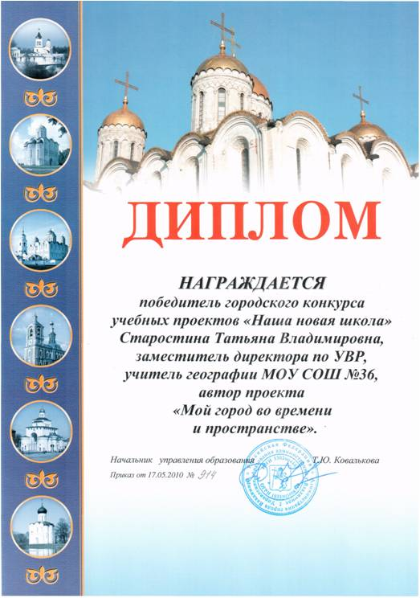

Приложение 4

СТАТЬЯ «ИНФОРМАЦИОННО-КОММУНИКАТИВНЫЕ ТЕХНОЛОГИИ – МОЩНОЕ СРЕДСТВО НАГЛЯДНОСТИ ПРИ ОБУЧЕНИИ ГЕОГРАФИИ»
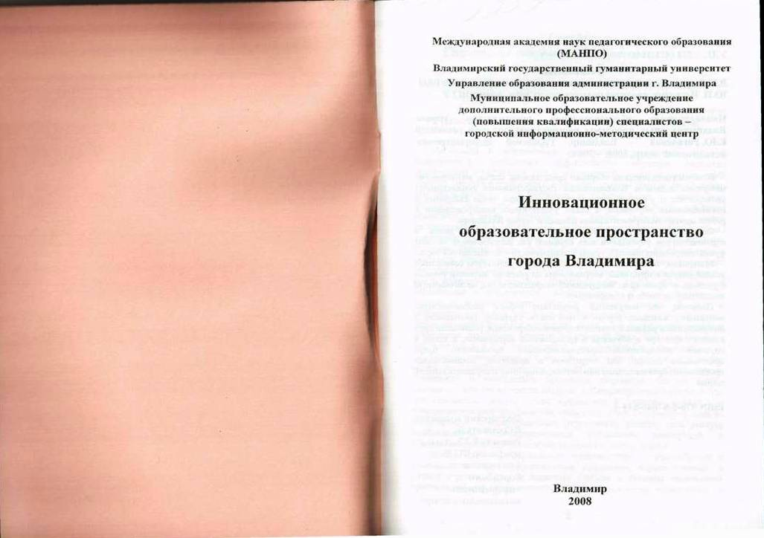

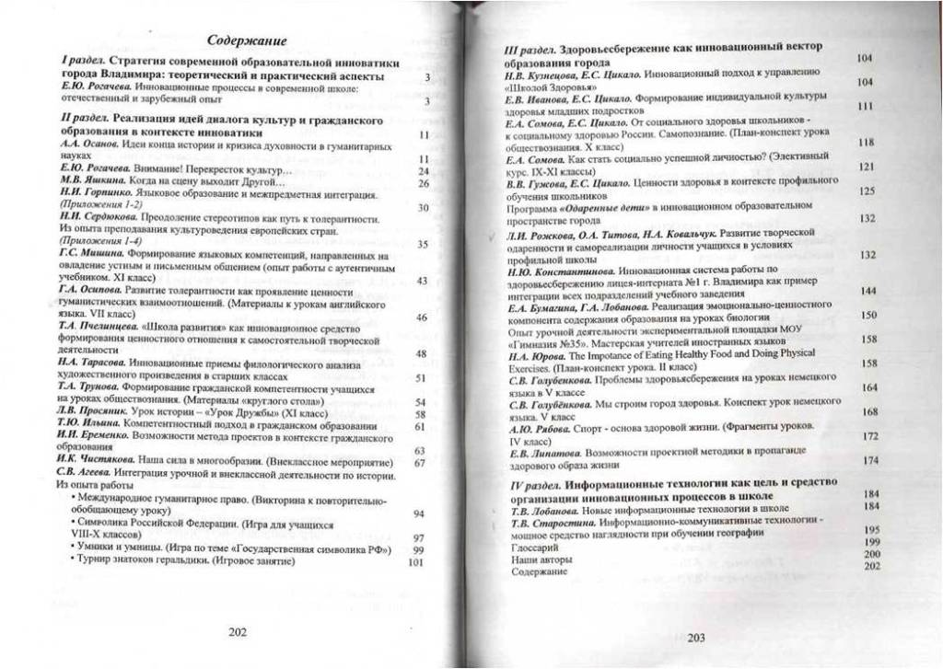

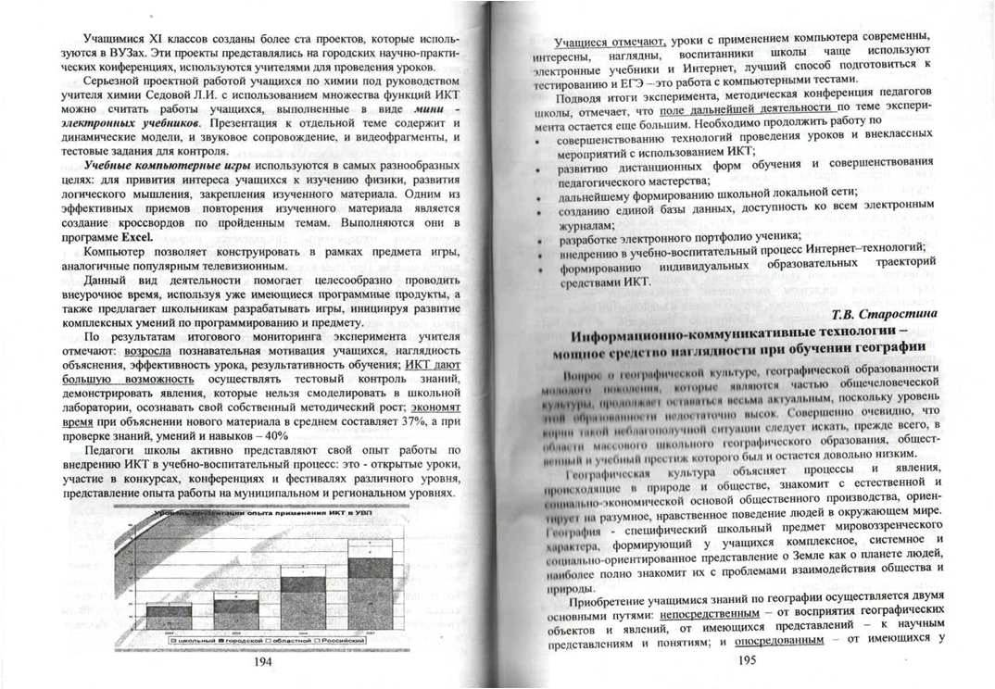

Приложение 5

СТАТЬЯ «ИНФОРМАЦИОННО-КОММУНИКАТИВНЫЕ ТЕХНОЛОГИИ В РЕШЕНИИ ВОПРОСОВ ГЕОЭКОЛОГИЧЕСКОЙ КУЛЬТУРЫ ШКОЛЬНИКОВ»

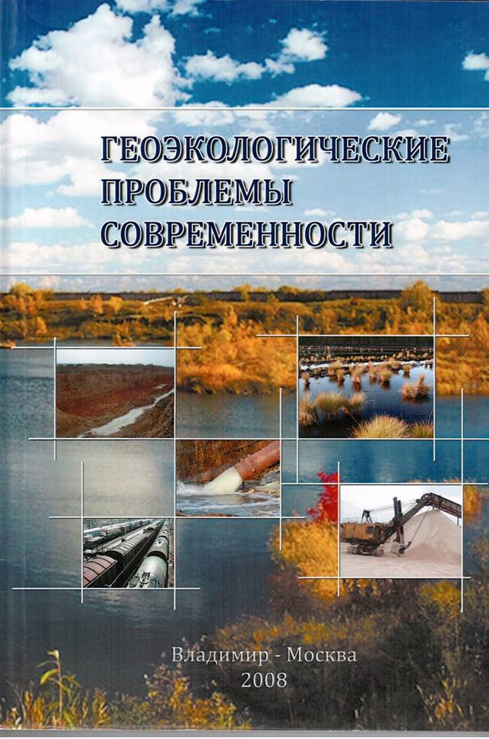

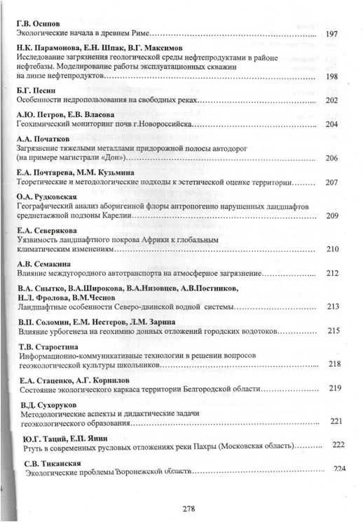 | 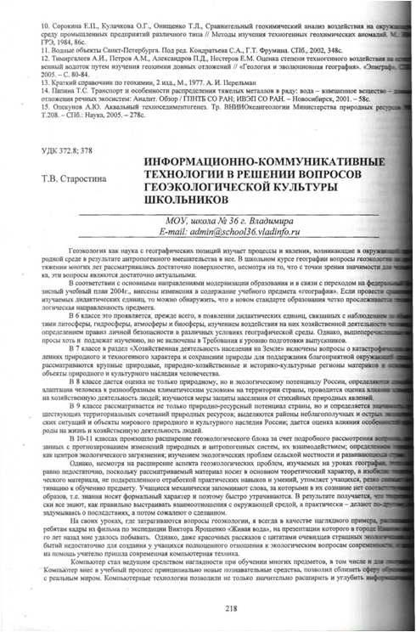

Приложение 6

СТАТЬЯ «ПРОЕКТ «НАШ РОДНИК»

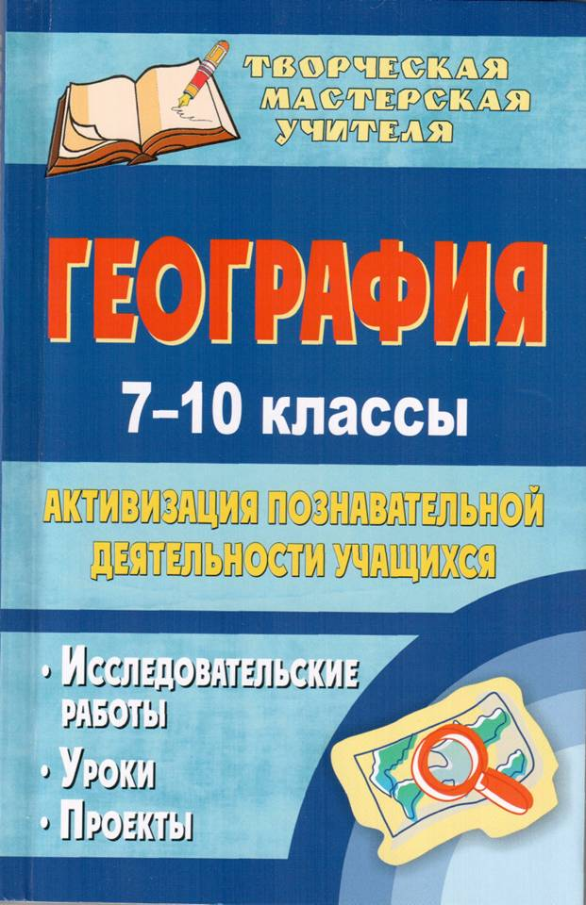

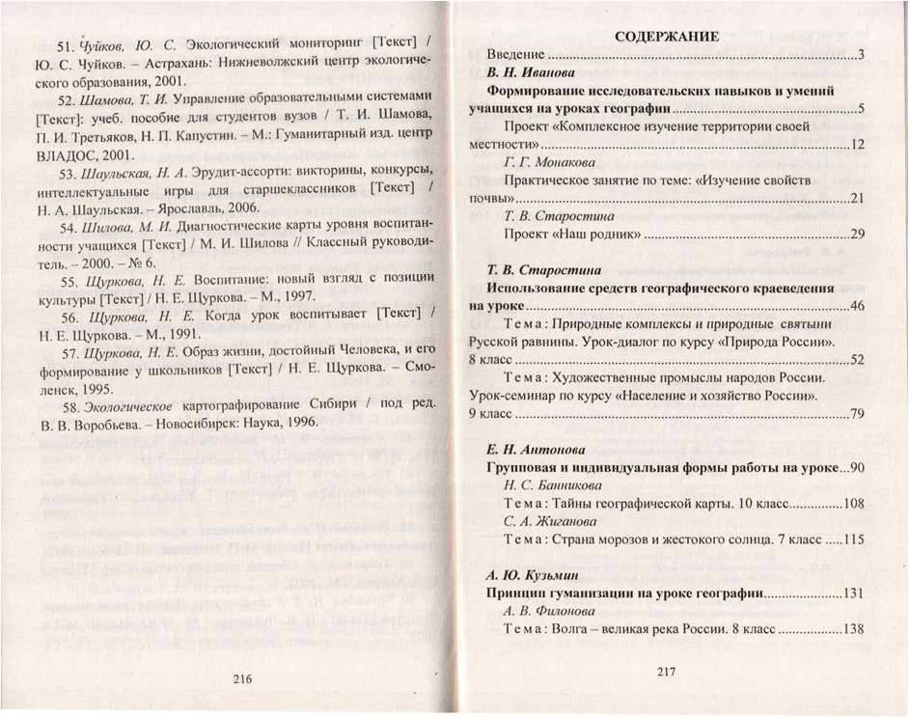

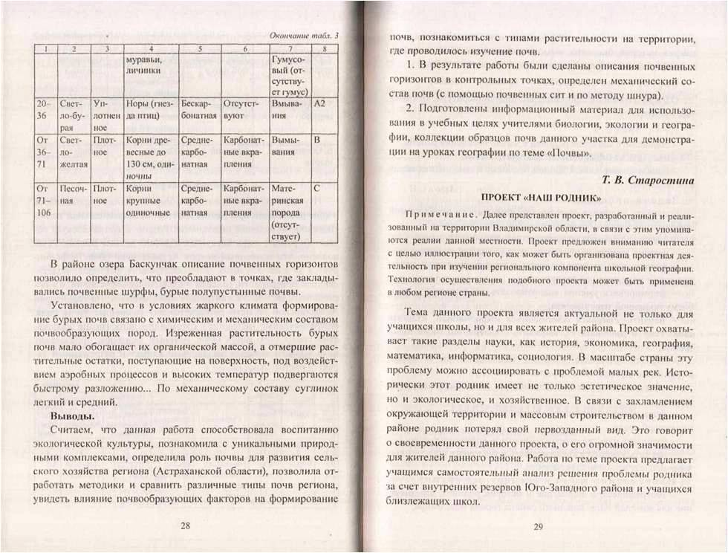

Приложение 7
СТАТЬЯ «ИНФОРМАЦИОННО-КОММУНИКАЦИОННЫЕ ТЕХНОЛОГИИ И ИХ РОЛЬ В ПОВЫШЕНИИ КАЧЕСТВА ГЕОГРАФИЧЕСКОГО ОБРАЗОВАНИЯ»
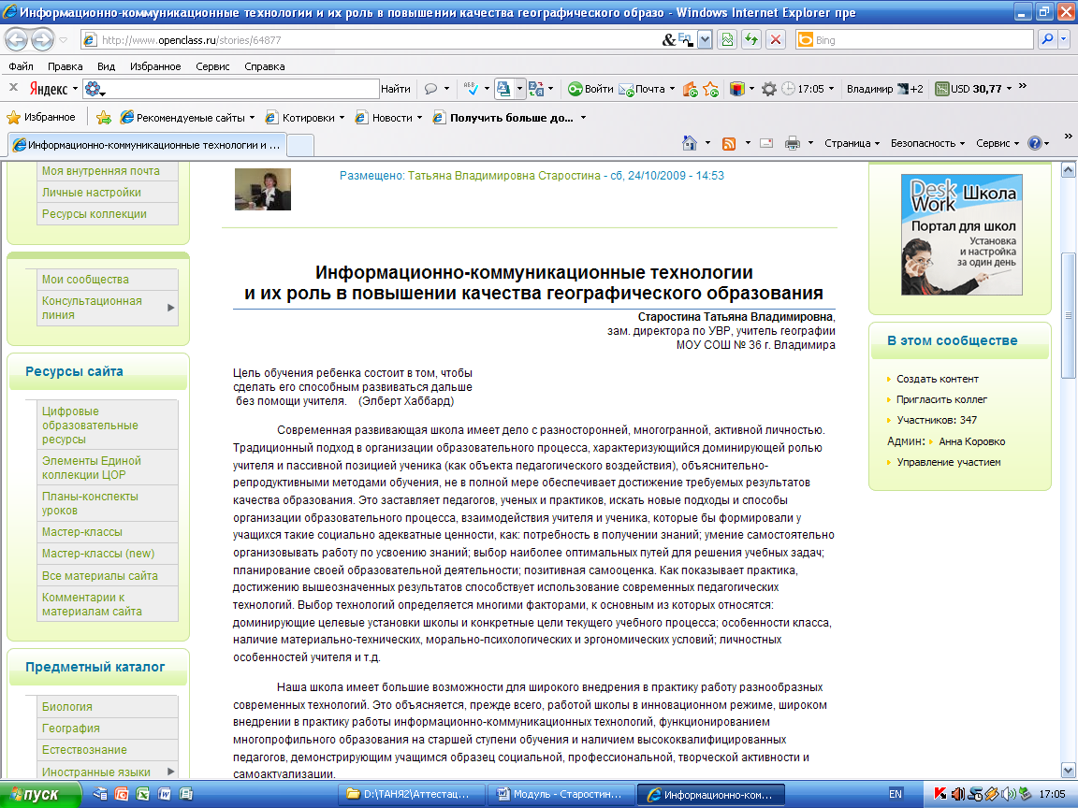

Приложение 8
СОЦИАЛЬНЫЙ ПРОЕКТ «ИЗУЧЕНИЕ КАЗАНСКОГО РОДНИКА И БЛАГОУСТРОЙСТВО ПРИЛЕГАЮЩЕЙ ТЕРРИТОРИИ»

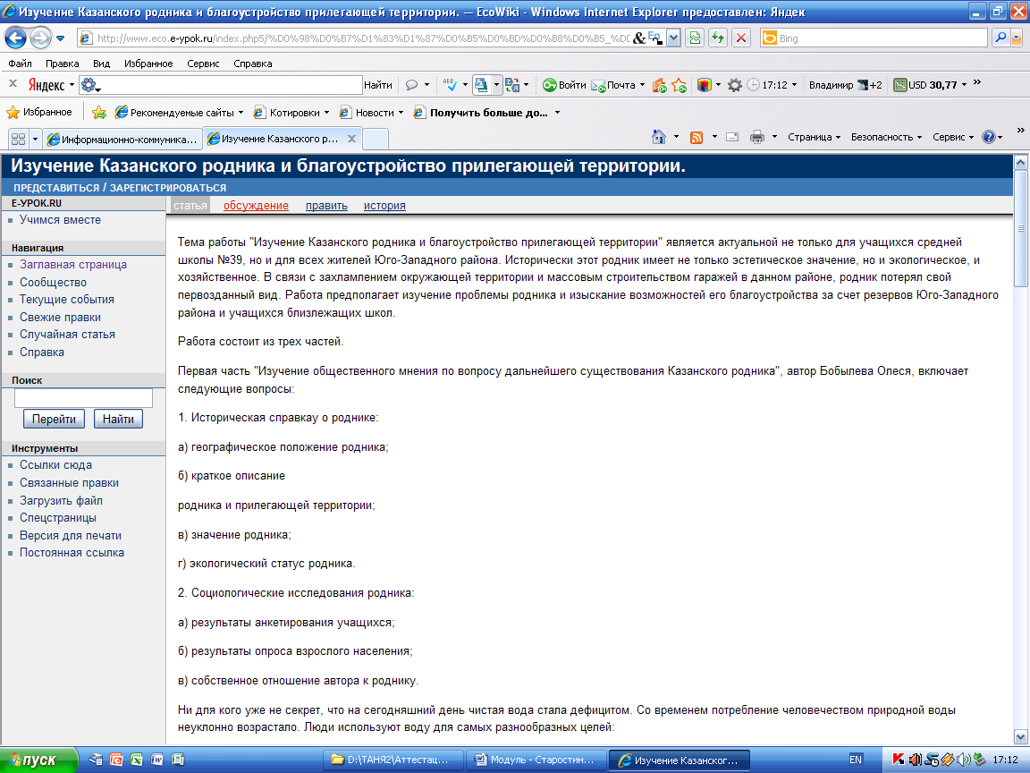

Приложение 9
СТАТЬЯ «КРАЕВЕДЧЕСКИЙ INTERNET-ПРОЕКТ КАК СРЕДСТВО ФОРМИРОВАНИЯ ИССЛЕДОВАТЕЛЬСКОЙ ДЕЯТЕЛЬНОСТИ УЧАЩИХСЯ НА УРОКАХ ГЕОГРАФИИ»
….. в печати…..
Приложение 10
ДИАГНОСТИКА ИССЛЕДОВАНИЯ

Умение работать с различными источниками информации, %
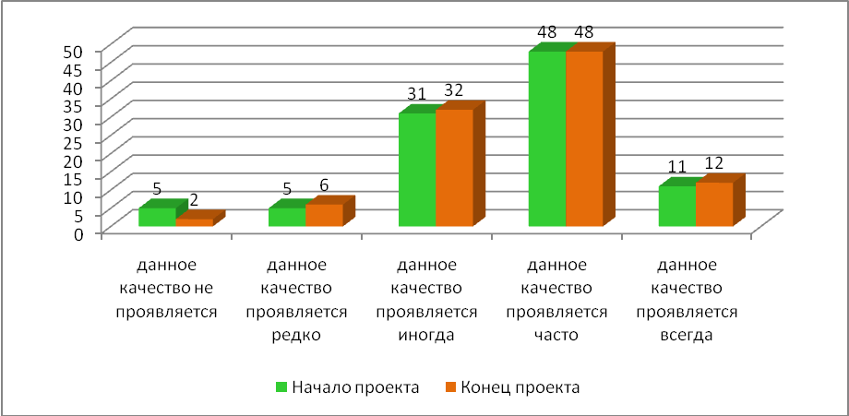

8-а (физико-математический класс)
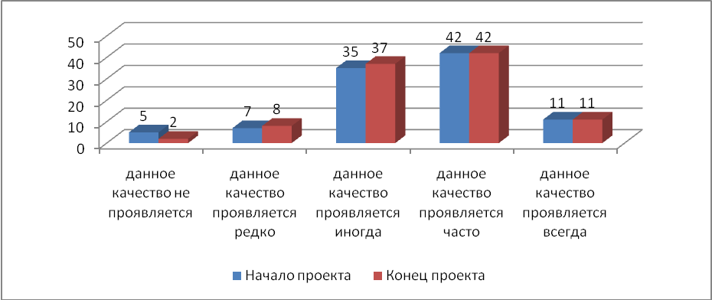

8-б (естественно-научный класс)
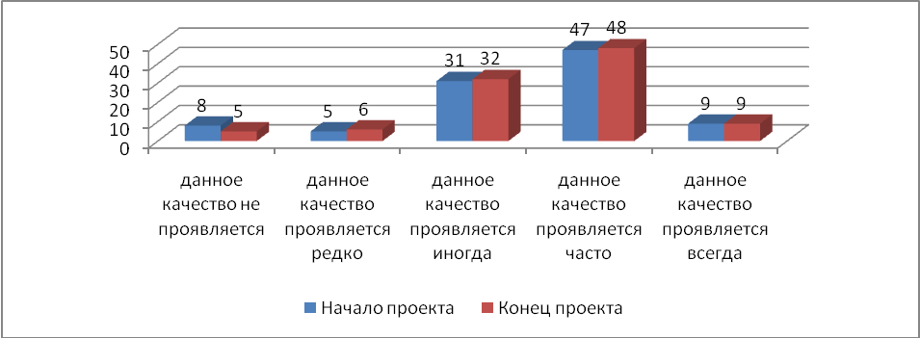

8-г (социально-экономический класс)
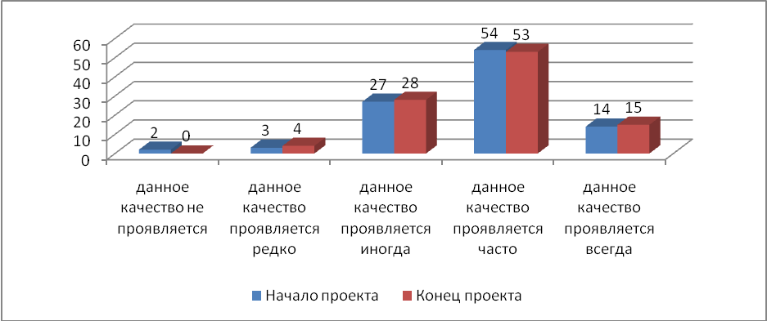
ДИАГНОСТИКА ИССЛЕДОВАНИЯ

Умение анализировать и интерпретировать разные точки зрения, %

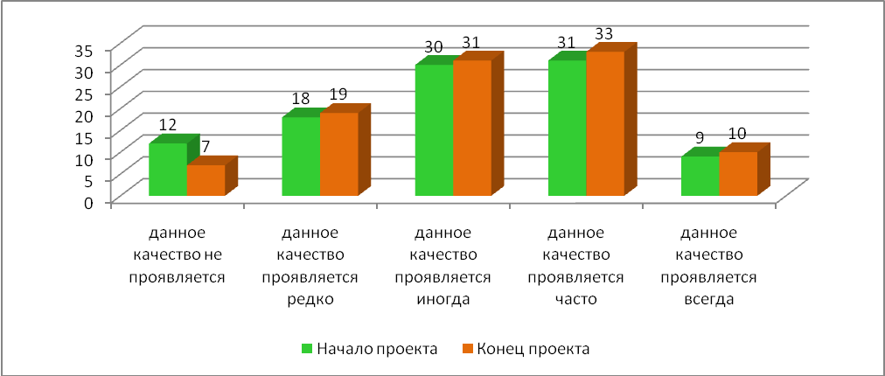

8-а (физико-математический класс)
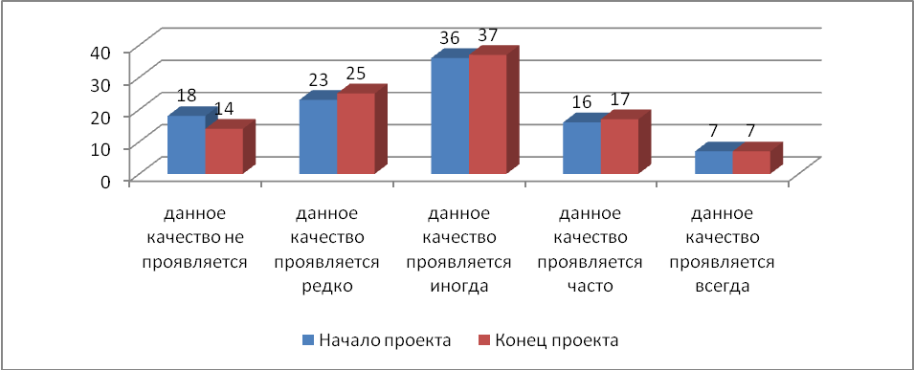

8-б (естественно-научный класс)
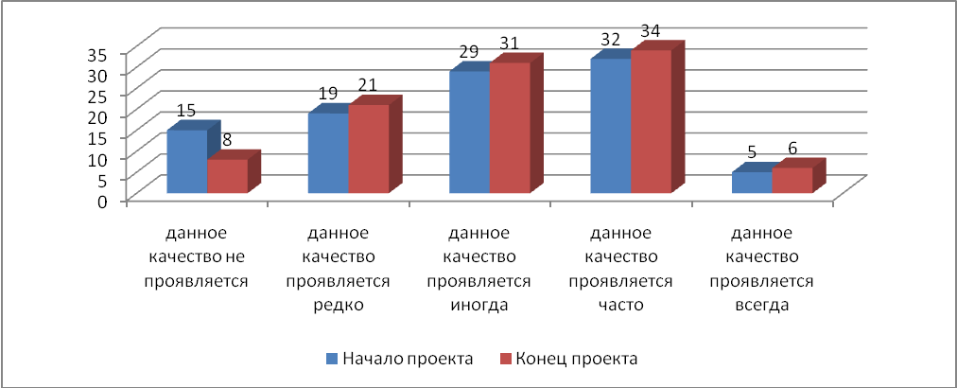

8-г (социально-экономический класс)
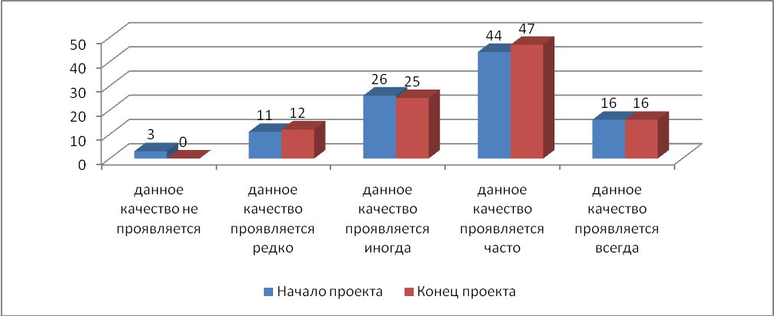
ДИАГНОСТИКА ИССЛЕДОВАНИЯ

Владение основами компьютерной грамотности, %

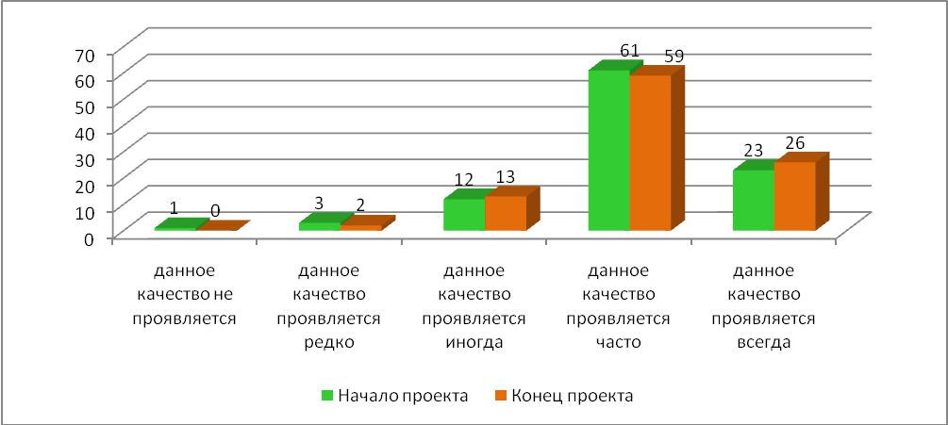

8-а (физико-математический класс)
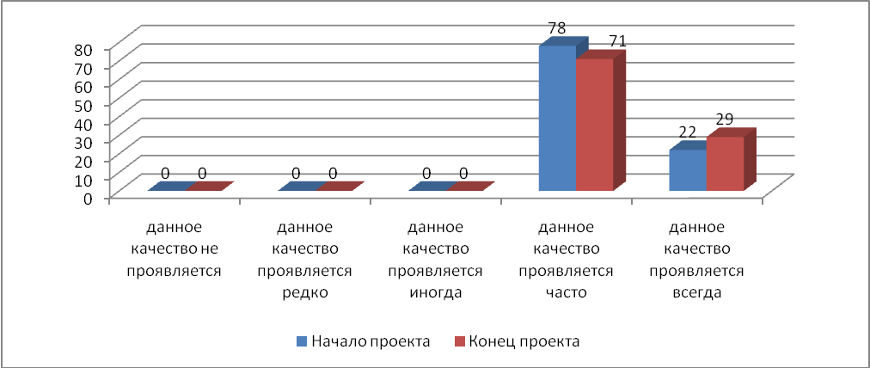

8-б (естественно-научный класс)
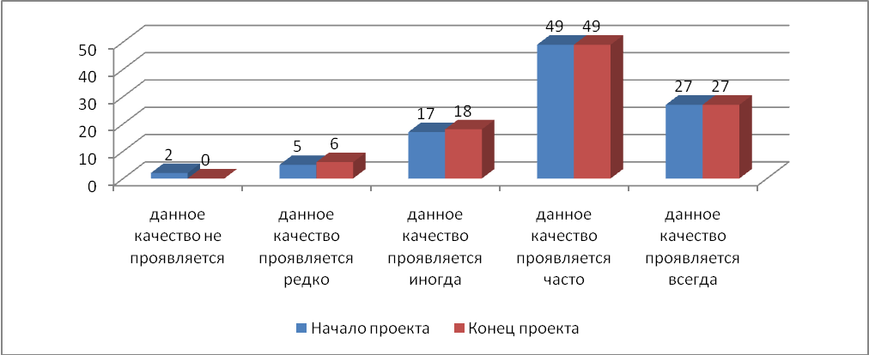

8-г (социально-экономический класс)
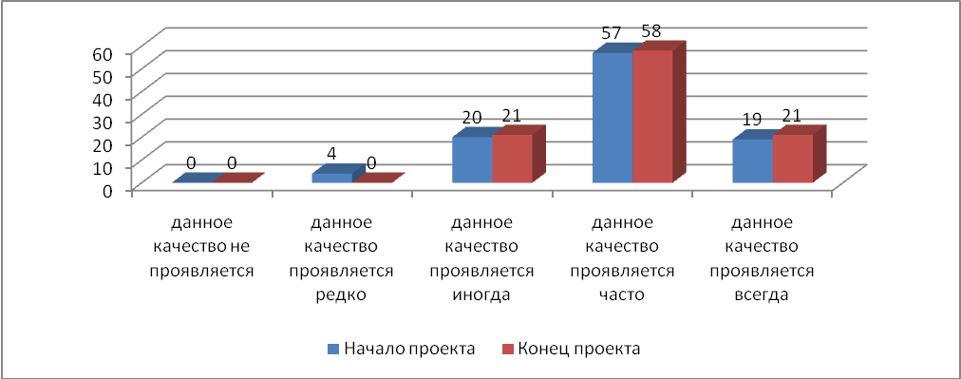
ДИАГНОСТИКА ИССЛЕДОВАНИЯ

Приобретенные умения компьютерной грамотности, %

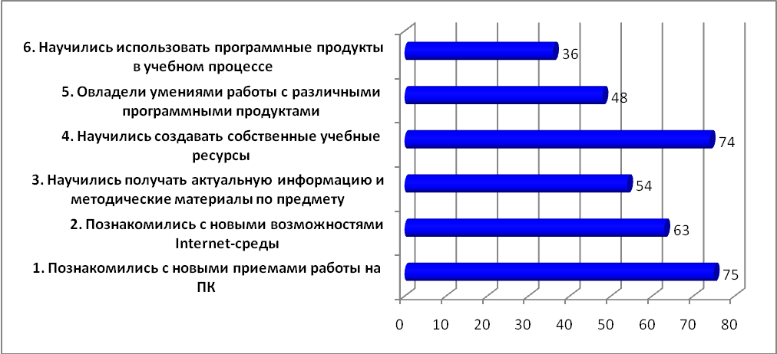

Результаты реализации ожиданий

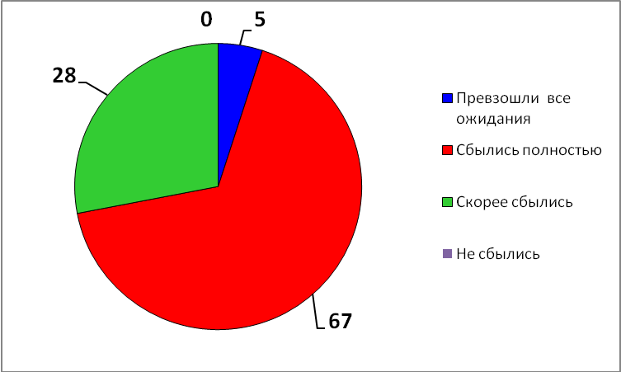

Приложение 11
ОЦЕНКА УРОВНЯ СФОРМИРОВАННОСТИ
ИНФОРМАЦИОННОЙ КОМПЕТЕНЦИИ УЧАЩИХСЯ
(по Загребиной М.Г., Плотниковой А.Ю., Севостьяновой О.В., Смирновой И.В.)

Уровни | Объект деятельности (источник информации) | Деятельность по извлечению и первичной систематизации искомой информации | Деятельность по обработке искомой информации
1 | Один источник, простой, содержащий информацию, касающуюся только заданной темы. | Ученик извлекает информацию по одному заданному основанию. | Ученик излагает информацию, касающуюся вопроса задания.
2 | Два источника, простых, содержащих прямую избыточную информацию по теме (двум темам). | Ученик извлекает и систематизирует информацию по двум заданным основаниям. | Ученик воспроизводит информацию в соответствии с заданием.
3 | Один источник, сложный, содержащий прямую информацию по теме (двум темам). | Ученик извлекает информацию по двум и более заданным основаниям, располагая эти основания по степени важности (главное - второстепенное). | Ученик воспроизводит информацию и предпринимает попытку объяснения порядка следования оснований.
4 | Два источника, сложных, содержащих прямую информацию по двум темам, при этом одна информация конкретизирует другую. | Ученик извлекает информацию по самостоятельно сформулированным основаниям (двум и более) в соответствии с заданием. | Ученик воспроизводит информацию и обосновывает предложенные им основания.
5 | Два и более источников, простых и сложных, содержат прямую и косвенную информацию по двум и более темам, в которых одна информация дополняет другую. | Ученик самостоятельно формулирует основания, исходя из характера полученного задания, ранжирует их и извлекает искомую информацию. | Ученик представляет информацию в виде связного текста (где возможно), объясняя логику выбора и ранжирования оснований. Объем текста 150-180 слов.
6 | Два и более источников, простых и сложных, содержат прямую и косвенную информацию по двум и более темам, в которых заключена противоречивая информация. | Ученик извлекает информацию по заданным основаниям, систематизирует ее в рамках сложной заданной структуры, указывая на обнаруженные противоречия. | Ученик представляет информацию в виде связного текста (где возможно), указывая на суть противоречия/ Объем текста 150-180 слов.
7 | Два и более источников, простых и сложных, содержат прямую и косвенную информацию по двум и более темам, при этом одна информация пересекается с другой. | Ученик извлекает информацию по самостоятельно сформулированным основаниям, исходя из собственного понимания целей выполняемой работы, систематизирует информацию в рамках самостоятельно избранной/ предписанной сложной структуры. | Ученик представляет в виде связного текста информацию,содержащую выводы, на основе критического анализа разных точек зрения или сопоставления собственного опыта и полученной информации. Объем текста 180-200 слов.
8 | Два и более источников, простых и сложных, содержат прямую и косвенную информацию по двум и более темам, при этом одна информация противопоставлена другой. | Ученик извлекает информацию по самостоятельно сформулированным основаниям, исходя из собственного понимания целей выполняемой работы, систематизирует информацию в рамках самостоятельно избранной/предписанной сложной структуры, аргументируя собственную позицию. | Ученик представляет в виде связного текста информацию, содержащую вывод, сделанный на основе информации, подтвержденный собственной аргументацией или данными, полученными в результате обработки информации. Объем текста 180-200 слов.

ОЦЕНКА УРОВНЯ СФОРМИРОВАННОСТИ
ИНФОРМАЦИОННОЙ КОМПЕТЕНЦИИ УЧАЩИХСЯ
(Центр оценки качества образования ГОУ Республики Карелия «ИПКРО»)

№ | Умения | Возможное количество баллов | Количество обучающихся, получивших баллы |  |  |  |  | Средний  балл
№ | Умения | Возможное количество баллов | 0  баллов | 1  балл | 2  балла | 3  балла | 4 балла | Средний  балл
1 | сформулировать главную мысль текста | 2
2 | идентифицировать термины, понятия | 3
3 | точно интерпретировать вопрос (формирование конкретного информационного запроса, в том числе мысленного) | 2
4 | применять метод сопоставления уже известных знаний с только что прочитанной информацией на предмет идентификации | 2
5 | находить в тексте информацию, заданную в неявном виде | 2
6 | структурировать информацию (представление структуры выполненного задания в виде списка) | 4
7 | обобщать информацию (задавать заголовки к тексту, таблице, схеме) | 2
8 | точно выполнить инструкцию | 4
9 | приводить примеры (представлять числа в разных системах счисления, высказывания) | 2
10 | выделять текст форматированием | 1
11 | копировать текст | 1
12 | вставлять и оформлять таблицу | 2
13 | создавать маркированный список | 2
14 | использовать графический инструментарий | 2
15 | рационально распределять рабочее время | 2
16 | находить информацию в Интернете* | 2

- Анкета ИКТ-компетентности учителя, входной контроль (Новосибирский региональный координационный центр) http://rkc.oblcit.ru/node/76

- Анкета ИКТ-компетентности учителя, выходной контроль (Новосибирский региональный координационный центр) http://rkc.oblcit.ru/node/77

- Использование ЦОР в повседневной деятельности учителя (Новосибирский региональный координационный центр) http://rkc.oblcit.ru/node/335

Приложение 12
